SILVANA ARAÚJO SILVA

PRODUÇÃO DE MATERIAL PARA O ENSINO DE PORTUGUÊS ESCRITO PARA SURDOS:
PROCESSO DE CONSTRUÇÃO

Londrina
2020
SILVANA ARAÚJO SILVA

PRODUÇÃO DE MATERIAL PARA O ENSINO DE PORTUGUÊS ESCRITO PARA SURDOS:
PROCESSO DE CONSTRUÇÃO

Trabalho de Conclusão de Curso apresentado ao Programa de Pós-Graduação em Letras Estrangeiras Modernas, Mestrado Profissional, do Departamento de Letras Estrangeiras Modernas da Universidade Estadual de Londrina, como requisito parcial para obtenção do título de Mestre.

Orientadora: Prof.ª Dr.ª Viviane Ap. Bagio Furtoso

Londrina
2020

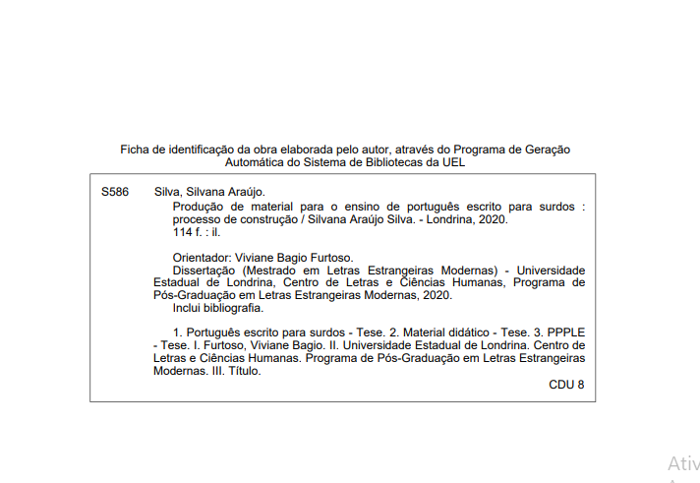

SILVANA ARAÚJO SILVA

PRODUÇÃO DE MATERIAL PARA O ENSINO DE PORTUGUÊS ESCRITO PARA SURDOS: PROCESSO DE CONSTRUÇÃO

Trabalho de Conclusão de Curso apresentado ao Programa de Pós-Graduação em Letras Estrangeiras Modernas, Mestrado Profissional, do Departamento de Letras Estrangeiras Modernas da Universidade Estadual de Londrina, como requisito parcial para obtenção do título de Mestre.

BANCA EXAMINADORA

Orientadora: Prof.ª Dr.ª Viviane B. Furtoso
Universidade Estadual de Londrina - UEL

___________________________________
Prof.ª Dr.ª Silvia Márcia Ferreira Meletti
Universidade Estadual de Londrina - UEL

_____________________________________
Prof.ª Dr.ª Juliana R. A. Tonelli
Universidade Estadual de Londrina - UEL

_____________________________________
Prof.ª Dr.ª Célia Regina Vitaliano
Universidade Estadual de Londrina - UEL

_____________________________________
Prof.ª Dr.ª Valdirene Zorzo Veloso
Universidade Estadual de Londrina - UEL
Londrina, 21 de Agosto de 2020.

SILVA, Silvana Araújo. Produção de material para o ensino de português escrito para surdos: processo de construção. 2020. 114 f. Trabalho de Conclusão de Curso (Mestrado Profissional em Letras Estrangeiras Modernas) – Universidade Estadual de Londrina, Londrina, 2020.

RESUMO

A língua portuguesa na educação de surdos ocupou, ao longo dos anos, um lugar equivocado, pois se acreditava que deveriam aprender o português como os brasileiros ouvintes. Por séculos, os surdos foram proibidos de se comunicarem em sua língua de sinais, principalmente no ambiente escolar. A sociedade ouvinte rejeitava veementemente a ideia de que a língua de sinais era a língua natural dos surdos. Em 1997, Quadros, pesquisadora na área de educação de surdos, apresentou o Bilinguismo como uma proposta que já era trabalhada em alguns países como Suécia, França, Uruguai e Venezuela. Apesar da orientação bilíngue, desde a década de 90, a educação de surdos avançou pouco e continua priorizando o ensino de português como primeira língua (L1) nos dias de hoje. Fato que impede que os surdos adquiram sua autonomia na língua portuguesa e, com isso, tenham independência ao acessar a cultura escrita que permeia a sociedade majoritariamente ouvinte. Diante desse cenário, iniciou-se uma consulta na literatura sobre o ensino de português para surdos. Através das leituras constatou-se que os estudos defendem e sugerem que a língua portuguesa seja ensinada como segunda língua (L2), com metodologias adequadas. Analisou-se também documentos oficiais que garantem o ensino Português como L2 para Surdos. Apesar de uma quantidade razoável de estudos e documentos oficiais que defendem e determinam o ensino de português na perspectiva de L2 para surdos, a escassez de Material Didático para esse fim ainda é preocupante. Essa constatação foi o incentivo para a produção de Material Didático para essa área, cuja apresentação e descrição foram objetos de estudo desse trabalho. Para isso, buscaram-se espaços nos quais há a disponibilidade de Materiais Didáticos para o ensino de português como língua estrangeira. Optou-se pelos Materiais Didáticos disponibilizados no Portal do Professor de Português Língua Estrangeira/Língua Não Materna. O portal contribuiu como guia para a produção de Material Didático para o ensino de Português aqui proposto. A produção teve como público alvo uma turma de alunos surdos do 5º ano do ensino fundamental, de uma escola especial para surdos, lugar de atuação da autora. Após delimitar a série e o público alvo, pesquisaram-se os níveis de proficiência apresentados pelo Portal e os comparou com os resultados apresentadas pelos alunos nas aulas de português. Constatou-se que os alunos se encontram no nível 1. Assim sendo, este estudo teve como objetivo descrever o processo de produção de quatro Unidades Didáticas (UD) para o ensino de Português. O material produzido originou do anseio de contribuir para que os surdos sejam mais independentes ao utilizarem a língua de seu país, na modalidade escrita. Os resultados apontam para a necessidade de mais estudos e discussões quanto a atender não apenas uma sala isolada de surdos, mas para a ampliação na escola especial, nas salas inclusivas com alunos surdos, nas salas de recursos de língua portuguesa, em oficinas de língua portuguesa. Há a necessidade de formação de grupos de estudo para elaboração, implementação e avaliação de outros materiais que venham a ser produzidos. As UD propostas nesse estudo não serão a solução do analfabetismo dos surdos no Brasil, mas apontam para um caminho que pode promover discussões e reflexões, resultando, assim, em novas iniciativas que venham somar para o preenchimento da lacuna de Material Didático que atenda às especificidades do ensino de português para surdos.

Palavras-chave: Português escrito para surdos. Material didático. PPPLE.
SILVA, Silvana Araújo. Production of material for teaching written Portuguese to the deaf: design process. 2020. 114 pages. Final Paper (Master’s in Modern Foreign Language) - Modern Foreign Language Department, State University of Londrina, Londrina, 2020.

ABSTRACT

The Portuguese language in the education of the deaf has, over the years, occupied a wrong place, as it was believed that the deaf should learn Portuguese like the Brazilian listeners. For centuries, deaf people were prohibited from communicating in their sign language, especially in the school environment. The listening society (parents of the deaf, health professionals and teachers) vehemently rejected the idea that sign language was the natural language of the deaf. In 1997, Quadros, a researcher in the field of deaf education, presented Bilingualism as a proposal that was already worked on in some countries such as Sweden, France, Uruguay and Venezuela. Despite the bilingual proposal, since the 90s, the education of the deaf has made little progress and continues to prioritize the teaching of Portuguese as L1 today. A fact that prevents the deaf from acquiring their autonomy in the Portuguese language and, with that, they have independence when accessing the written culture that permeates the majority listening society. In view of this scenario, a consultation was started in the literature on teaching Portuguese to the deaf. Through the readings, it was found that the studies defend and suggest that the Portuguese language is taught as L2, with appropriate methodologies. Official documents were also sought to guarantee Portuguese teaching with a Second Language for the Deaf. Despite a reasonable amount of studies and official documents that defend and determine the teaching of Portuguese from the perspective of a second language for the deaf, the shortage of Didactic Material for this purpose is still worrying. This finding was the incentive for the production of Didactic Material for this area, whose presentation and description will be objects of study of this work. For this, spaces were sought in which Didactic Materials are available for teaching Portuguese as a foreign language. We chose the Didactic Materials made available on the Portuguese as a Foreign Language / Non-Native Language Teacher Portal (PPPLE). The portal contributed as a guide for the production of Didactic Material for the teaching of Portuguese proposed here. The production was aimed at a group of deaf students from the 5th year of elementary school, from a special school for the deaf, where the author of this work. After delimiting the series and the target audience, the levels of proficiency presented by the Portal were researched and compared with the results presented by students in Portuguese classes. It was found that students are at level 1. Therefore, this work aims to describe the production process of four Didactic Units (DU) for teaching Portuguese. The material produced had its origin in the desire to contribute for the deaf to be more independent when using the language of their country, in written form. The results of this work point to the need for further studies and discussions regarding serving not only an isolated room for the deaf, but for the expansion in the special school, in the inclusive rooms with deaf students, in the portuguese language resource rooms, in language workshops. There is a need to form study groups to prepare, implement and evaluate other materials that may be developed. The DU proposed in this work will not be the solution for the illiteracy of the deaf in Brazil, but points to a path that can promote discussions and reflections, thus resulting in new initiatives that will add to the filling of the Didactic Material gap that meets the specificities of teaching portuguese to the deaf.

Key words: Written portuguese. Deaf. Teaching material. PPPLE.

LISTA DE QUADROS

Quadro 1 - Estudo dos temas e das expectativas de aprendizagem de 35 UDs 20
Quadro 2 - Análise dos enunciados apresentados nas Unidades 23
Quadro 3 - Diretrizes para elaboração de RD a partir do PPPLE 26
Quadro 4 - Diretrizes adaptadas para o contexto de PL2S 27
Quadro 5 - Produção da primeira unidade 31
Quadro 6 - Produção da segunda unidade 45
Quadro 7 - Produção da terceira unidade 53
Quadro 8 - Produção da quarta unidade 63

SUMÁRIO
1 INTRODUÇÃO 7

2 AGRUPANDO OS ASPECTOS TEÓRICOS 11

3 REVISITANDO DOCUMENTOS OFICIAIS SOBRE ENSINO DE PORTUGUÊS ESCRITO PARA SURDOS 15

4 BASE PARA A PRODUÇÃO DE MATERIAL DIDÁTICO (MD) 17
4.1 Mapeamento das Unidades Didáticas do PPPLE 19

5 PROCESSO DE PRODUÇÃO 26
5.1 Características da UD para o Ensino de Português Escrito para Surdos 28

6 PROCESSO DE PRODUÇÃO DAS UD PARA O ENSINO DE PORTUGUÊS ESCRITO PARA SURDOS 31

7 RESULTADOS 73

8 CONSIDERAÇÕES FINAIS 75

REFERÊNCIAS 77

APÊNDICES 81
APÊNDICE A – UNIDADE 1 81
APÊNDICE B – UNIDADE 2 82
APÊNDICE C – UNIDADE 3 99
APÊNDICE D – UNIDADE 4 107

INTRODUÇÃO

A língua portuguesa na educação de surdos ocupou, ao longo dos anos, um lugar equivocado, pois se acreditava que os surdos deveriam aprender o português como os brasileiros ouvintes. Os surdos foram submetidos a uma proposta oralista, na qual o objetivo era impedir que eles usassem a língua de sinais e fossem forçados a se comunicarem oralmente como a sociedade majoritária ouvinte e falante de língua portuguesa.
Por séculos os surdos foram proibidos de se comunicarem em sua língua de sinais, principalmente no ambiente escolar. A sociedade ouvinte (pais de surdos, profissionais da saúde, professores) rejeitava veementemente a ideia de que a língua de sinais era a língua natural dos surdos. Pois, “o pressuposto básico de que o Surdo só seria um ser humano normal se falasse” (MOURA, 2000, p. 22) já havia se espalhado e muitas escolas foram sendo fundadas defendendo a oralização.
O surgimento da proposta de comunicação total (LACERDA, 1998) minimizou a questão da obrigatoriedade do oralismo, pois permitia qualquer recurso linguístico na comunicação (língua de sinais, gestos, mímica, leitura labial). No entanto, os resultados de aprendizagem dos surdos continuavam insatisfatórios.
Em 1997, Quadros, pesquisadora na área de educação de surdos, apresentou o Bilinguismo como uma orientação que já era trabalhada em alguns países como Suécia, França, Uruguai e Venezuela. De acordo com a autora, “o bilinguismo é uma proposta de ensino usada por escolas que se propõem a tornar acessível à criança surda duas línguas no contexto escolar.” (QUADROS, 1997, p. 27).
Acredita-se que o bilinguismo, no Brasil, foi o ponto inicial para discussões importantes na educação de surdos. Havia a necessidade de mudanças, contudo, a educação bilíngue não é um processo simples. A mesma é defendida por pesquisadores na área da surdez, mas não tem sido efetivamente implementada pelas escolas especiais e inclusivas em nosso país.
Apesar do bilinguismo, a educação de surdos continua ensinando a língua portuguesa como L1, cujos resultados de aprendizagem têm se mostrado insatisfatórios, como apontam Guarinello (2007), Gesser (2009) e Fernandes (1998).
No entanto, Silva (2001) apresenta as ações das escolas quanto ao processo de ensino/ aprendizagem de língua portuguesa para surdos.

Assim, a instituição escolar, para recuperar essas dificuldades, estrategicamente tenta trabalhar a escrita por meio de exercícios de repetição, usando-os, como se o fato de ‘repetir’ pudesse fazer esses alunos aprenderem a ler e escrever. Em toda esta situação, percebe-se que um dos maiores problemas da educação de surdos é, como é concebida a linguagem pelos professores e como são apresentadas as atividades de leitura e escrita, grande responsável pelas dificuldades desses indivíduos (SILVA, 2001, p. 44-45).

Diante desse fato, há a necessidade de buscar outros caminhos que possam reverter esse quadro, no qual, a língua portuguesa ocupe um lugar mais significativo na vida do sujeito surdo, pois o ensino desta língua:

[...] justifica- se por ser aquela que circula no país e está presente em todas as esferas sociais, tornando-se necessária para que os surdos, entre outros aspectos tenham acesso aos conhecimentos historicamente construídos pela humanidade que se encontram preservados por meio da escrita (CARVALHO; CAVALCANTI; SILVA, 2019, p. 2).

Salienta-se, que este estudo é resultado dessa busca por apresentar uma proposta de ensino/aprendizagem de língua portuguesa escrita, que contribua com a superação das dificuldades apresentadas por esse grupo, que se enquadra como uma minoria linguística no Brasil.
Retomando a proposta bilíngue nota-se que a presença de duas línguas no contexto escolar, Libras e língua portuguesa escrita, não garantem um ensino bilíngue, mas o lugar que essas línguas ocupam neste processo é que caracteriza uma proposta bilíngue. Como observado a seguir.

Embora brasileiras, as crianças surdas necessitam de uma modalidade linguística que atenda às suas necessidades visuais espaciais de aprendizagem, o que significa ter acesso à Libras, assim que for diagnosticada a surdez, para suprir as lacunas que a oralidade não preenche em seu processo de desenvolvimento da linguagem e conhecimento de mundo. Esta situação configura o bilinguismo dos surdos brasileiros: aprender a língua de sinais, como primeira língua, preferencialmente de zero a três anos, seguida do aprendizado do português, como segunda língua (FERNANDES, 2013, p. 2).

A maioria das crianças surdas nasce de pais ouvintes que desconhecem a Libras e sua importância no desenvolvimento de seu filho. Como constata Lacerda (2009, p. 52), “os alunos surdos chegam à escola, frequentemente, sem uma língua desenvolvida e, como consequência, com um conjunto de conceitos e conhecimentos restritos quando comparados a seus pares ouvintes.” É no espaço escolar que a criança surda, de forma tardia, irá desenvolver a Libras com seus pares surdos, professores bilíngues ouvintes e professores surdos.
Acrescentando-se a isso, alguns estudiosos, como Quadros (1997), Fernandes (1998), Lodi e Lacerda (2009), Albres (2012), Almeida, Santos e Lacerda (2015) e Neves (2012), defendem a necessidade de os surdos aprenderem a língua portuguesa como L2. Ou melhor, o português visto de um ângulo diferente, ocupando um espaço de língua estrangeira. Apesar de serem sujeitos nascidos e crescidos no Brasil, a justificativa que embasa esse princípio é algo incontestável e, de forma clara e objetiva, é apresentada por Neves (2012, p. 1):

Atualmente os estudos apontam que a Língua portuguesa deve ser ensinada aos surdos como segunda língua, já que não ouvem a língua usada no país e como usuários de Libras seria improvável a aprendizagem da escrita como língua materna. O ensino de segunda língua é bem diferente da aquisição de uma primeira língua, ele ocorre em ambiente preparado e de forma sistemática.

Dessa maneira, a educação de surdos não passa apenas por uma proposta que direciona o uso da Libras e da língua portuguesa no mesmo espaço escolar, mas na mudança de padrões quanto à função dessas línguas envolvidas. Acresce que, apesar dos estudos sustentarem que os surdos precisam aprender a língua portuguesa escrita como L2, são as ponderações dos estudiosos que apontam lacunas nesse processo.

Apesar de a atual legislação assegurar como direito do aluno surdo um atendimento adequado (BRASIL, 2002, 2005), poucos são os locais no Brasil que têm experiência com a prática de ensino de português como segunda língua para essa parcela da população, em qualquer nível de ensino (ALMEIDA; SANTOS; LACERDA, 2015, p. 32).

Há de se concordar com essa comprovação, visto que, a formação continuada para esse fim ainda se restringe ao campo teórico em vez de compartilhar esse espaço com a prática. Em consequência disso, pode-se notar que os resultados insatisfatórios no ensino de português escrito para surdos favorecem o desinteresse, que impede a busca por esse conhecimento, como constado a seguir:

Tal cenário é reflexo de um processo de educação que não atende às singularidades dos alunos surdos, os quais acabam sendo promovidos mesmo sem o desenvolvimento de habilidades e competências previstas para os conteúdos acadêmicos de cada etapa de escolarização. Nessas condições, muitos alunos surdos, após anos inseridos na rede regular de ensino, recebem a certificação de conclusão das etapas educacionais, sem, no entanto, terem adquirido os conhecimentos mínimos exigidos para tanto (ALMEIDA; SANTOS; LACERDA, 2015, p. 34).
Assim, pesquisar uma metodologia que atenda às necessidades de aprendizagem de alunos surdos é um imperativo. O reconhecimento da escassez de materiais para esse fim é o ponto de partida em benefício para a reversão desse cenário de poucos avanços no atendimento às especificidades dos surdos quanto à aprendizagem ao uso da língua portuguesa.
Neste sentido, o estudo se faz necessário por contribuir com o ensino/ aprendizagem e preencher a lacuna relacionada à falta de Materiais Didáticos específicos para esse público. Para isso, produziu-se uma proposta de Material Didático para surdos. As Unidades desenvolvidas seguiram o modelo apresentado pelo Portal do Professor de Português Língua Estrangeira/Língua Não Materna (PPPLE). A produção teve como público alvo uma turma de alunos surdos do 5º ano do ensino fundamental, de uma escola especial para surdos, contexto de atuação da autora desse estudo. Convém destacar que, apesar do material ter sido implementado, esse não será o objeto de análise. O presente estudo tem como objetivo apresentar o processo de produção de Material Didático que contém quatro Unidades.
Para isso, o trabalho foi organizado da seguinte forma: Introdução; Aspectos teóricos que embasam o estudo; Documentos legais que garantem o ensino de PL2S; Base para a elaboração de Material Didático; Mapeamento das Unidades Didáticas do PPPLE; Processo de produção; Características da UD para o ensino do português escrito para surdos; Descrição e análise das UD; Resultados da produção; Considerações finais; Referências.

2 AGRUPANDO OS ASPECTOS TEÓRICOS

O ensino de língua portuguesa para surdos iniciou suas discussões com Quadros (1997), com a proposta do Bilinguismo, uso da Libras e da língua portuguesa no mesmo espaço escolar. Já que o estudo tem como pauta o ensino de português para surdos que, nesse caso, é considerada uma L2, buscou–se conhecer o conceito de bilinguismo com autores que tratam dessa proposta para sujeitos estrangeiros ouvintes.
Conceituar o bilinguismo não é uma missão tão simples, não se limita apenas ao ensino de duas línguas. No atual mundo globalizado, o bilinguismo vai mais além desta simples definição. Segundo Maher (2007, p. 79 apud SCHLINDWEIN; BORTOLOTTO; GOMES, 2013, p. 97), “o bilinguismo é um fenômeno multidimensional, e somente uma visão ampla de bilinguismo conseguiria abarcar todos os tipos existentes.” Semelhantemente, outros pesquisadores atestam essa dificuldade de definição, pois Wei (2000 apud VIAN JUNIOR; WEISSHEIMER; MACELINO, 2013, p. 404), apresenta uma lista de 40 termos classificadores do sujeito bilíngue, dos quais alguns foram citados para exemplificar essa variedade como:

[...] sequencial, tardio, simultâneo, balanceado, consecutivo, diagonal, dominante, funcional recessivo, produtivo, secundário, natural, horizontal e assim por diante. Essa variedade aponta para o aspecto mais marcante do fenômeno do bilinguismo: definir com precisão o grau ou proficiência com que cada indivíduo usa cada um dos idiomas que utiliza, se é que isso venha a ser possível, dada à quantidade de variáveis envolvidas.

Apesar da constatação de que o bilinguismo está subordinado aos múltiplos olhares, este estudo reconhece que a definição apresentada por Pereira (2011) condiz com a realidade dos alunos surdos para os quais os materiais foram produzidos. Pois a intenção é buscar possibilidades que embasem o uso de duas línguas no contexto escolar e venha ao encontro do ensino / aprendizagem dos alunos surdos, como se pode ver:

Tal como acontece com grande parte dos fenômenos linguísticos, as melhores formas de deﬁnir são as que o representam como um contínuo em que cabem diferentes modalidades e graus de competência linguística, diferentes modos e idades de aquisição ou de aprendizagem, diferentes atitudes e opções de uso, etc (PEREIRA, 2011, p. 15).

Prosseguindo na busca por fundamentos para o ensino de português escrito para surdos, descobriu-se que o bilinguismo não é a única proposta. Existem estudiosos na área que se contrapõem, como contesta Fernandes (1998, p. 73), “o termo bilinguismo está relacionada à aquisição, pelos sujeitos, de duas ou mais línguas naturais, em situação de complementariedade.” A língua portuguesa, no caso dos surdos, não é adquirida, pois não se trata de uma língua natural, sendo assim, o português “deverá estar submetido a um processo formal de ensino/ aprendizagem mediado por uma instituição escolar.” (FERNANDES, 1998, p. 74-75).
Com isso, a autora defende o letramento, pois acredita ser uma proposta mais adequada neste contexto de ensino e apresenta sua justificativa.

Ao elegermos o letramento como o substantivo para nomear as práticas a serem desenvolvidas em sala de aula, estamos delineando alguns princípios que nortearão os encaminhamentos metodológicos que estamos sugerindo:- o letramento toma a leitura e a escrita como processos complementares e dependentes (o português é o que o aluno lê/vê);- o letramento considera a leitura e escrita sempre inseridas em práticas sociais significativas;- há diferentes tipos e níveis de letramento, dependendo das necessidades do leitor/escritor em seu meio social e cultural (FERNANDES, 2006, p. 8-9).

Percebe-se que a autora tem a preocupação de que a língua portuguesa seja ensinada dentro de contextos que os surdos utilizarão de fato em seu cotidiano.
Outros autores também defendem o letramento ao se referir às práticas de ensino/aprendizagem de português para surdos, tais como Giordani (2005), Guarinello e Gregolin (2005).
Em contrapartida, entende-se que há uma dificuldade em estabelecer qual prática educacional é a mais adequada, pois alguns autores que defendem o bilinguismo, como, Quadros e Schmiedt (2006) e Zeni (2010), Chaves e Rosa (2014) utilizam o termo alfabetização ao se referirem ao processo de ensino/aprendizagem do português. Identificou-se também o uso dos dois termos: alfabetização e letramento, o que permite a interpretação de que ambos possuem uma relação de dependência. De acordo com Moura (2008, p. 23), “a criança surda tem de adquirir uma língua, de pensar nesta língua, de se alfabetizar e de construir seu letramento, como qualquer outra criança.” A autora deixa claro que as crianças surdas precisam aprender a língua escrita de seu país.
Acrescenta-se também os autores que procuram abster-se desses termos e defendem que a Libras é a L1 dos surdos e o português é L2, e deve ser considerado no processo de ensino/aprendizagem destes alunos (AVELAR; FREITAS, 2016) que o “ensino de português para alunos surdos deve ser desenvolvido do mesmo modo como o ensino de uma língua estrangeira a qualquer pessoa.” (ALMEIDA; SANTOS; LACERDA, 2015, p. 36). E diante dessa visão de ensino de L2, Albres (2012, p. 2) faz uma ressalva importante, “o problema é que geralmente os alunos surdos são comparados aos alunos ouvintes e as expectativas não levam em consideração sua condição de minoria linguística”. Ou seja, ensino de português como L2, respeitando as particularidades dos surdos. A justificativa se dá pelo fato que o surdo “fala uma língua e escreve em outra. A língua de sinais apresenta gramática e estrutura independentes e diferentes da língua portuguesa. Em Libras, não há o uso de preposições, conjunções, artigos e alguns verbos.” (STREIECHEN, 2011, p. 29). Diante disso, ensinar o português para surdos não segue as mesmas regras para o ensino de ouvintes estrangeiros.
Entende-se que a diferença se concentra na modalidade de comunicação utilizada pelas línguas em questão. A língua portuguesa utiliza-se “de duas modalidades, a oral e a escrita [...].” (MARCUSCHI, 2001, p. 16). Já a Libras e as demais línguas de sinais existentes no mundo “são denominadas línguas de modalidade gestual-visual (ou espaço-visual), pois a informação linguística é recebida pelos olhos e produzida pelas mãos.” (QUADROS; KARNOPP, 2004, p. 47-48). Com isso, a maioria dos autores citados neste estudo defendem o uso da Libras como língua mediadora no ensino/ aprendizagem.
Somando-se a essa mesma premissa, Silva (2001, p. 48) reafirma “a língua que o surdo tem como legítima e usa, não é a mesma que serve como base ao sistema escrito, por ser um sistema visuomanual, portanto diferente do oral-auditivo.” Ou seja, Libras e português são línguas distintas que precisam ocupar lugares diferenciados e alcançarem o objetivo básico, o aprendizado do português escrito.
Diante dos termos bilinguismo, letramento e ensino de L2 e as implicações apresentadas neste processo, buscou-se em Soares (2009) a explicação quanto à distinção entre alfabetização e letramento. Segundo a autora, a alfabetização é a “ação de ensinar e aprender a ler e a escrever, enquanto o letramento é o estado ou condição de quem não apenas sabe ler e escrever, mas cultiva e exerce as práticas sociais que usam a escrita.” (SOARES, 2009, p. 2). A busca pela concepção de letramento e alfabetização foi determinante no processo de produção dos materiais.
Apesar da constatação da existência de duas vertentes: o bilinguismo/alfabetização e o letramento para a educação de surdos, este estudo procurou se apoiar em ambas no processo de produção de materiais didáticos, visando a inclusão dos surdos na sociedade ouvinte através da língua portuguesa.
Em suma, há de se concordar que:

Configurando a necessidade de uma educação bilíngue, a surdez revela uma experiência visual que traz ao sujeito surdo a possibilidade de constituir sua subjetividade por meio de experiências cognitivo-linguísticas diversas, mediadas por formas alternativas de comunicação simbólica, que encontram na língua de sinais seu principal meio de concretização. Os surdos fazem parte de uma minoria linguística que utiliza a língua de sinais como meio de comunicação e expressão, com o direito de aprender a língua oficial de seu país: a Língua Portuguesa. Os defensores do bilinguismo apontam a Língua Portuguesa escrita como importante meio de comunicação com os ouvintes, sendo mesmo considerada uma segunda língua (VIANA; LIMA, 2016, p. 10).

Tendo em vista as duas perspectivas aqui apresentadas em relação ao ensino de português como L2 para surdos, torna-se indispensável a busca por documentos oficiais brasileiros que orientam a relação Libras/Português no contexto estudado.

3 REVISITANDO DOCUMENTOS OFICIAIS SOBRE ENSINO DE português escrito para surdos

O primeiro documento encontrado e que marca a conquista da comunidade surda, com o reconhecimento da Libras como L1, é a Lei nº 10.436 de 2002, que considera que a Libras “não poderá substituir a modalidade escrita da língua portuguesa.” (BRASIL, 2002).
Já o Decreto nº 5.626/2005, que regulamenta essa lei, no capítulo IV, Parágrafo 1º, inciso II, garante que as instituições de ensino devem ofertar, obrigatoriamente, desde a educação infantil, o ensino de Libras e também da língua portuguesa, como segunda língua para alunos surdos (BRASIL, 2005).
Para isso, no inciso III, deve-se suprir as escolas com: professor para o ensino de língua portuguesa como L2 para surdos; e professor regente de classe com conhecimento acerca da singularidade linguística manifestada pelos alunos surdos (BRASIL, 2005).
Através do aprofundamento nas buscas encontrou-se o Relatório sobre a Política Linguística de Educação Bilíngue – Língua Brasileira de Sinais e língua portuguesa, organizado pelo grupo de trabalho designado pelas Portarias nº 1.060/2013 e nº 91/2013 do MEC/SECADI. O documento esclarece o papel da língua portuguesa na educação bilíngue para surdos.

A Língua Portuguesa apresenta um estatuto diferenciado da Libras, pois configura-se como língua majoritária do Brasil. É a língua na qual todos os documentos legais, jornais de circulação e literatura estão veiculados amplamente por meio da escrita, um instrumento poderoso de disseminação de uma língua. Além disso, é a língua veiculada na mídia por meio da expressão oral e por meio de legendas escritas quando disponível. Também é componente curricular obrigatório da Educação Básica. Para os surdos, o acesso à Língua Portuguesa depende de ensino formal, uma vez que eles precisam visualizar essa Língua. Dessa forma, a Língua Portuguesa assume o papel de segunda língua (L2) em uma segunda modalidade (M2) para os surdos, ou seja, além de ensinar uma segunda língua utilizando metodologia específica para o seu ensino, o ensino de línguas com modalidades diferentes (visual-espacial e oral-auditiva) exige desenvolver metodologia para o ensino na segunda modalidade. Na educação, portanto, a Língua Portuguesa será ensinada nesta qualidade (BRASIL, 2014, p. 11).

Outro ponto apresentado neste documento que merece atenção se refere à mudança na modalidade de ensino.

A Educação Bilíngue de surdos não é compatível com o atendimento oferecido pela Educação Especial, pois restringe-se às questões impostas pelas limitações decorrentes de deficiências de um modo extremamente amplo, como se o surdo, ele próprio, pela surdez, fosse dela objeto em si mesmo. Considerado como parte de uma comunidade linguístico cultural, o estudante surdo requer outro espaço do MEC para implementar uma educação bilíngue regular que atenda às distintas possibilidades de ser surdo (BRASIL, 2014, p. 6).

O mais recente documento encontrado trata-se do fomento para implementar a educação bilíngue para surdos no Brasil. Pois, apesar de anos de discussões sobre o tema e a execução por algumas escolas, os resultados ainda não foram avaliados e discutidos. O Decreto nº 9.665, de 2 de janeiro de 2019, no artigo 35, ressalta que à Diretoria de Políticas de Educação Bilíngue de Surdos compete:

I - planejar, orientar e coordenar, em parceria com os sistemas de ensino voltados às pessoas surdas, com deficiência auditiva ou surdocegueira, e com as instituições representativas desse público, a implementação de políticas de educação bilíngue, que considerem a Língua de Sinais Brasileira (Libras), como primeira língua, e Língua Portuguesa Escrita, como segunda língua; II - fomentar a criação de Escolas Bilíngues de Surdos, em todo o território nacional, com oferta de educação integral, em todos os níveis, etapas e modalidades de ensino (BRASIL, 2019, Art. 35).

Diante do conhecimento de tais documentos, constatou-se que a garantia de ensino de português para surdos implica na oferta de formação continuada de professores, na mudança de paradigmas e na produção de materiais que garantam esse ensino previsto na Lei.

4 BASE PARA A produção DE MATERIAL DIDÁTICO (MD)

Com o objetivo de produzir material que contribuísse com o ensino / aprendizagem da língua portuguesa escrita para surdos, buscou-se apoio em estudo que não só apresentasse teoria sobre o assunto, mas que apresentasse também ações práticas. Já que esse caminho ainda não havia sido antes percorrido pela professora e autora deste estudo. Com isso optou-se por Leffa (2007), no qual o autor apresenta etapas fundamentais que o professor deve seguir para a produção do seu material. Diante disso, serão apresentados os primeiros fundamentos que sustentam os materiais que serão apresentados posteriormente.
Dando início, o autor faz a seguinte afirmação “a produção de materiais de ensino é uma sequência de atividades que tem por objetivo criar um instrumento de aprendizagem.” (LEFFA, 2007, p. 15).
Assim sendo, buscou-se pesquisar que pontos devem ser observados neste processo de produção. Pois se trata de um material específico, para um público de alunos específico, cuja língua a ser ensinada não é a língua materna do surdo. O autor apresenta o caminho a ser percorrido para a produção de materiais que será apresentado em seguida.
Essa sequência de atividades pode ser descrita de várias maneiras, envolvendo um número maior ou menor de etapas. Minimamente, deve envolver pelo menos quatro momentos: (1) análise, (2) desenvolvimento, (3) implementação e (4) avaliação (LEFFA, 2007, p. 15).
Como Leffa (2007) observa, o material deve envolver no mínimo quatro etapas. O material que será exposto apresenta todas as etapas por ele citadas. Porém, no contexto deste estudo, não serão apresentadas as etapas de implementação e avaliação do material, pois não é o foco nesse momento.
A explanação destas etapas é fundamental, pois mostra as reflexões que sustentam cada unidade produzida para o ensino de português para surdos. Para isso, em cada etapa será citado o que se considerou significativo dentro da realidade da turma. A Etapa 1 trata da análise do professor quanto às necessidades de aprendizagem dos alunos, ou seja:

O material a ser produzido deve oferecer ao aluno a ajuda que ele precisa no grau exato de seu adiantamento e de suas necessidades, preenchendo possíveis lacunas. A análise inicial das necessidades deve ser capaz não só de estabelecer o total das competências a serem desenvolvidas, mas também descontar dessas competências o que o aluno já domina. O saldo dessa operação é o que o aluno precisa aprender (LEFFA, 2007, p. 17).
Esta análise foi fundamental, pois o intento de produzir um material para alunos surdos partiu do anseio de preencher lacunas, já identificadas neste estudo e sanar as inquietações como profissional da educação. Quanto ao saldo obtido, a turma de surdos precisa aprender a língua portuguesa escrita e se tornar um sujeito autônomo nesse processo.
A Etapa 2 aborda o desenvolvimento dos objetivos que o professor pretende alcançar com o material que ele irá produzir.

A definição clara dos objetivos dá uma direção à atividade que está sendo desenvolvida com o uso do material. Ajuda a quem aprende porque fica sabendo o que é esperado dele. Ajuda a quem elabora o material porque permite ver se a aprendizagem está sendo eficiente, facilitando, assim, a avaliação (LEFFA, 2007, p. 17).

Por ser um material piloto, os objetivos foram pensados e repensados e na sua implementação passarão por ajustes que fazem parte do processo de construção, pois o público alvo do material não aprende a língua portuguesa como uma opção, mas por uma necessidade fundamental de interagir em uma sociedade que prioriza a língua falada e escrita.
Posterior a este processo, houve a busca por um modelo de material de ensino da língua portuguesa como L2. A opção mais favorável seria um material que estivesse em uma plataforma ou portal digital. Com isso, optou-se por tomar como base a proposta de Material Didático no formato oferecido pelo Portal do Professor de Português Língua Estrangeira/Língua Não Materna (PPPLE), pois, sendo um Recurso Educacional Aberto (REA), disponibiliza materiais didáticos de forma gratuita que “podem ser utilizados por qualquer professor em qualquer parte do mundo.” (ARAÚJO, 2016, p. 17).
Além disso:

O PPPLE permite ao professor escolher, a partir das particularidades do seu contexto específico de atuação, os materiais que mais se adequem às suas necessidades, promovendo adaptações e complementações de acordo com os objetivos de ensino. O professor encontrará à sua disposição uma variedade de recursos didáticos dos mais diversos contextos (REIS, 2018, p. 55).

A questão do PPPLE oferecer essas possibilidades acima citadas foi essencial para a escolha e gerou o interesse por conhecer os materiais disponíveis, bem como o perfil das unidades.
Convém salientar que o material didático disponibilizado no Portal para download está organizado em UD, das quais serviram de modelos para a produção do material na concepção de ensino/aprendizagem de português escrito para surdos proposto como resultado desse trabalho. Em seguida, será apresentado o mapeamento das unidades didáticas do PPPLE.

4.1 Mapeamento das Unidades Didáticas do PPPLE

As UD são separadas por níveis de proficiência sugeridos pelo PPPLE, com “o objetivo de orientar a seleção de materiais para a elaboração das unidades didáticas e, sobretudo, estabelecer parâmetros para o desenvolvimento da proficiência dos aprendizes.” (REIS, 2018, p. 57).
Para a produção dos materiais didáticos para alunos surdos, a identificação do nível de conhecimento da língua, por parte do aluno, é fundamental. O nível servirá como um orientador que direcionará cada atividade produzida. Com isso, os níveis estão apresentados da seguinte forma:

Nível 1, o aluno evidencia um domínio operacional limitado da língua portuguesa, demonstrando ser capaz de compreender e produzir textos de gêneros e temas limitados, em contextos conhecidos. Trata-se de alguém, portanto, que usa estruturas simples da língua e vocabulário reduzido, interagindo em situações limitadas e em contextos socioculturais restritos.
Nível 2, o aluno evidencia um domínio operacional parcial da língua portuguesa, demonstrando ser capaz de compreender e produzir textos de variados gêneros e temas relativamente diversos, em contextos conhecidos e em alguns desconhecidos, em situações simples e em algumas relativamente mais complexas. Trata-se de alguém, portanto, que usa estruturas simples e algumas complexas e vocabulário adequado a contextos conhecidos e a alguns desconhecidos, interagindo em diferentes contextos socioculturais.
Nível 3, o aluno evidencia domínio operacional amplo da língua portuguesa, demonstrando ser capaz de compreender e produzir, de forma fluente, textos de gêneros e temas diversos, em situações de uso conhecidas e desconhecidas, simples e complexas. Trata-se de alguém, portanto, que usa estruturas complexas da língua e vocabulário adequado e amplo, interagindo com desenvoltura nas mais variadas situações que exigem domínio da língua-alvo e em diferentes contextos socioculturais (PPPLE, 2018).

Diante dos níveis de proficiência apresentados pelo PPPLE, verificou-se pela descrição de cada nível que os alunos surdos do 5º ano, turma foco desse estudo, se encontram no nível 1, pois apresentam vocabulário reduzido, interagindo em situações limitadas e em contextos socioculturais restritos, percebidos durante as aulas anteriores. Com isso, realizou-se um levantamento das UD disponíveis no PPPLE em nível 1 e foram encontradas 35. Convém esclarecer que o Portal disponibiliza UD de Angola, Cabo Verde, Guiné Bissau, Guiné Equatorial, Moçambique, Portugal, São Tomé e Príncipe e Timor-Leste. No entanto, o objeto de estudo foi as Unidades do Brasil que, até setembro de 2019, havia apenas a quantidade acima mencionada. Após o download desse material, iniciou-se um estudo das estruturas das UD, divididas em quatro etapas que serão apresentadas por quadros para melhor compreensão.
1º etapa – Estudo dos temas de cada UD e das expectativas de aprendizagem para compreensão dos assuntos abordados e o que cada unidade propõe para o ensino de língua portuguesa para estrangeiros.

Quadro 1 - Estudo dos temas e das expectativas de aprendizagem de 35 UD no nível 1 do PPPLE.
Unidade Didática | Expectativas de Aprendizagem
A cachaça | - Ampliar vocabulário sobre bebidas e produtos típicos brasileiros.  - Compreender textos orais e escritos.  - Produzir textos orais e escritos.
Apresentação | - Fornecer e solicitar dados pessoais, oralmente ou por escrito.  - Identificar informações básicas em documentos oficiais de identificação.  - Conhecer diferentes formas de apresentação pessoal.
Asseio é bom e eu gosto | - Adquirir vocabulário pertinente ao tema higiene pessoal.  - Fazer listas de compras.  - Comprar itens de higiene pessoal.
Brasil, meu país estrangeiro | - Falar sobre características de pessoas de diferentes lugares e nacionalidades.  - Produzir pequenos textos, orais e escritos, que retratem situações passadas.  - Falar sobre diferentes formas de comportamento.
Contas a pagar | - (Re)Conhecer os números.  - (Re)Conhecer diferentes formas de pagamento.  - Usar diferentes expressões referentes às formas de pagamento.  - Identificar locais de pagamento de contas.
Descrições | - Descrever gostos.  - Descrever características pessoais (físicas e psicológicas).  - Compreender e produzir autorretrato.
Esta é minha casa | - Ampliar vocabulário relativo à habitação.  - (Re)Conhecer e descrever partes da casa e mobiliário.  - Compreender e produzir texto oral.
Facebook Verde-Amarelo | - Identificar informações principais em texto informativo curto.  - Interpretar informações de tabelas estatísticas.  - Expressar opiniões.  - Argumentar “a favor ou contra”.
Feliz aniversário | - Utilizar vocabulário adequado à situação.  - Construir textos orais e escritos pertinentes à situação.  - Interpretar textos do gênero convite.
Festa junina | - Compreender textos orais e escritos sobre um aspecto da cultura brasileira.  - Ampliar vocabulário sobre comidas típicas de festas juninas brasileiras.
Hoje vou comer um lanche | - Ler e analisar panfletos e cardápios.  - Familiarizar-se com a identificação e interpretação dos gêneros apresentados.  - Reconhecer ingredientes de um lanche.  - Escrever um recado a um amigo.
Horóscopo | - Identificar o gênero horóscopo.  - Produzir textos orais e escritos.  - Falar sobre características físicas e comportamentais.  - Fazer previsões sobre o dia de uma pessoa.
Localizando-se no mapa | - Localizar países em mapas.  - Apresentar pessoas de diferentes lugares e nacionalidades.  - Ler e compreender roteiros turísticos.  - Produzir, por escrito, roteiro turístico.
Mensagem para você | - Escrever mensagens.  - Compreender mensagens curtas em situações específicas de uso da língua.  - (Re)Conhecer a estrutura do gênero bilhete.
Metas para o ano | - Produzir, por escrito, com estrutura linguística adequada.  - Ler e compreender textos orais e escritos.  - Identificar os dias da semana.
Meu bairro é o melhor | - Descrever características de um bairro.  - Expor, oralmente, a rotina de um bairro.  - Identificar estabelecimentos presentes em um bairro.
Meus planos | - Ampliar vocabulário adequado para a preparação de planos de viagem.  - Determinar prioridades ao fazer planos.  - Planejar atividades futuras.
Minha metade da laranja | - Descrever, oralmente e por escrito características físicas e comportamentais das pessoas utilizando vocabulário adequado.  - Discutir as novas formas de relacionamentos entre as pessoas.  - Produzir perfis pessoais em sites de relacionamentos.
Minha vida é um livro aberto | - Ler, reconhecer e interpretar uma biografia.  - Conhecer canção cantada por repentistas.
Mudanças, escolhas | - Apresentar justificativas e escolhas.  - Decidir mudanças a partir de diálogos.
Mude o canal | - Identificar as horas.  - Identificar as características do gênero programa televisivo.  - Compreender textos escritos de baixa complexidade.
Nham - nham | - Ler e produzir receitas de alimentos.  - Nomear ingredientes, comidas e utensílios de preparo.  - (Re)Conhecer e quantificar unidades de medida.
Nos tempos de escola | - Ampliar vocabulário relativo à escola.  - Expressar opiniões sobre as práticas escolares.  - Narrar um acontecimento ocorrido nos tempos de escola.  - Compreender textos escritos curtos.
Oi, tchau, até mais... | - Cumprimentar e despedir-se.  - Expressar sentimentos.
Onde fica? | - Buscar um local a partir de um texto localizador.  - Direcionar pessoas a um determinado local ou estabelecimento, utilizando-se de vocabulário próprio.
O que não pode faltar no prato do brasileiro | - Expandir vocabulário sobre grãos, legumes, verduras e carnes.  - Escrever uma receita.  - Interpretar notícia.  - Aprender como fazer arroz e feijão e conversar sobre isso.
Para você, com carinho e saudade | - Compreender a função e o objetivo do cartão-postal, como uma forma curta de contato escrito, com informações breves.  - Ler e produzir mensagens curtas, apropriadas a um cartão-postal.  - Organizar endereços para correspondência com conhecimento do vocabulário e escrita apropriados.
Poesia | - Compreender e produzir textos orais sobre poetas e poesias.  - Praticar a leitura em voz alta de poemas em língua portuguesa.
Que dia cheio | - Distinguir partes do dia.  - Ampliar vocabulário referente a dias de semana e meses.  - Reconhecer uma agenda diária.
Quem pergunta vai ao Brasil | - Elaborar pequenas perguntas sobre fatos e acontecimentos.  - Usar os pronomes interrogativos em português de forma adequada.  - Falar sobre as vantagens e desvantagens de estudar em um país estrangeiro.
Rotinas | - Compreender e produzir textos sobre atividades rotineiras.  - Aprender expressões de tempo que recorrentes em situações de atividades cotidianas.  - Planejar, por escrito, atividades diárias.
Vamos à feira | - Conhecer expressões para negociar, comprar e pagar o que é vendido em uma feira.  - Produzir diálogo entre feirante e comprador.  - Produzir, por escrito, lista de compras e um relato sobre a visita a uma feira.
Vamos “queimar uma carninha”? | - Ler e analisar encartes de ofertas de supermercado.  - Ampliar vocabulários sobre alimentos.  - Produzir, por escrito, lista de compras.  - Emitir opinião sobre atendimento em supermercado.
Visita a uma atração turística | - Compreender textos escritos.  - Propor, por escrito, um roteiro de visitas.  - Produzir texto escrito (e-mail a um amigo).
Você conhece a/o....? | - Apresentar-se.  - Interagir com pessoas recém-conhecidas.  - Apresentar pessoas.
Fonte: Elaborado pela autora.

Esse mapeamento permitiu conhecer cada UD no nível 1 do PPPLE e refletir sobre as possibilidades de temas e as expectativas de aprendizagem para cada UD a ser produzida para o ensino de português escrito para surdos.
Importa esclarecer que, considerando as adaptações necessárias, os temas abordados nas UD do PPPLE analisadas também podem ser desenvolvidos no contexto de ensino de português escrito para surdos, uma vez que eles participam de práticas sociais conjuntamente com ouvintes. As adaptações são destacadas aqui, uma vez que as UD mapeadas foram produzidas para ensinar português a estrangeiros ouvintes.
No tocante às expectativas de aprendizagem, o mapeamento permitiu definir que o material produzido para surdos prioriza a compreensão e a produção de textos escritos, além de considerar sempre a ampliação de vocabulário em língua portuguesa. No caso da compreensão oral, adaptações devem ser previstas com o auxílio da Libras, além de legendas em português para recursos audiovisuais.
2º etapa - Estudo dos enunciados das atividades ao contexto da surdez e da turma alvo a quem se destina o material.

Quadro 2 - Análise dos enunciados apresentados nas 35 UD do PPPLE.
Enunciados das UD para estrangeiros ouvintes | O porquê de não utilizar o mesmo enunciado nas UD para surdos.
a) Assista ao vídeo disponível em: http://www.youtube.com/watch?v=NiMz65VOpT0, que ensina a fazer caipirinha. Acesso em: mar. 2014. | O vídeo não apresenta legenda em português, neste caso, o professor precisaria interpretar a fala da pessoa. O foco é a aula de português escrito. A Libras será um apoio. O vídeo deve conter a legenda.
b) Agora ouça a música no sítio informado e cante junto com Dudu Nobre e seus fãs. Disponível em: http://letras.mus.br/dudu-nobre/1591809/. Acesso em: mar. 2014.  c) A partir da música, o que você compreendeu sobre a expressão “saideira” ou “tomar uma saideira”? Explique com suas palavras para seu colega. | Por se tratar de alunos surdos, a música não é algo acessível a eles, raro os casos em que o intérprete de Libras grava um vídeo interpretando determinada música. No entanto, a letra da música pode ser trabalhada, sem cobrar dos alunos o tipo de música e o cantor.
Nos países tropicais, as pessoas tomam muitos banhos diariamente, devido ao calor. Já em países mais frios, os banhos são menos numerosos. Faça uma pesquisa, observando como são os costumes de higiene pessoal em 5 países diferentes. Compartilhe com seu professor e seus colegas o resultado de sua pesquisa! | No contexto dos alunos surdos, essas informações deveriam estar acompanhadas de imagens. Pois, como são em sua maioria filhos de pais ouvintes, que não usam a Libras na comunicação, essas informações não chegam aos alunos.
Atividade 1: Se a campanha da Nike fosse realizada em seu país, quais características fariam parte do “slogan”? Preencha, com ajuda do seu professor, o quadro abaixo com sua nacionalidade e cite essas características. | Os alunos teriam que ter uma aula prévia sobre “slogan”, já que faz parte de uma cultura ouvinte e de difícil acesso aos surdos.
Agora, responda:  a) A casa onde você mora se parece com essa? Comente.  b) Você gostaria de morar numa casa como essa? Por quê?  c) Você gosta de apresentar sua casa a amigos e visitas? Comente a respeito. | A questão de apresentar a casa a amigos/visitas está um pouco distante da realidade dos alunos surdos, na faixa etária de 10 a 11 anos. Geralmente as visitas são ouvintes e interagem muito pouco com o anfitrião surdo.
Atividade 2: Considerando o perfil das usuárias, tente levantar hipóteses sobre:  Por que uma das amigas fala em “passe de mágica”? | “Passe de mágica” é uma expressão em português e os alunos apresentariam dificuldades em compreender. Seria necessário trabalhar as expressões utilizadas anteriormente.
Atividade 3: Você vai a uma festa em que serão comemorados, juntos, o aniversário de uma menina de 10 anos, um adolescente de 16 anos e uma senhora de 60 anos. Marque a alternativa que apresenta sugestões de presentes para cada uma das pessoas, respectivamente:  a) Um brinquedo de montar; um videogame; uma bola. b) Uma bolsa escolar; um jogo para computador; um skate. c) Um brinquedo de montar; um jogo para computador; uma minissaia. d) Uma bolsa escolar; um videogame; uma caixa de lápis de cor. e) Uma bolsa escolar; um jogo para computador; um porta-joias. | Nesta atividade os alunos surdos apresentariam dificuldades em atribuir à sugestão de presentes, pois não há imagem que represente a menina, o adolescente e a senhora. Os brinquedos são citados em português e também não apresentam imagem. Há vocabulários que a turma desconhece na escrita. Apesar de conhecerem alguns deles apenas em Libras.
A atividade será realizada em duplas. Um de vocês será um locutor de uma estação de rádio local. O outro será um ouvinte ansioso em saber sobre as principais previsões do dia para o seu signo. | A atividade está dentro do contexto de pessoas ouvintes. O rádio não é utilizado pelos surdos.
Atividade 4: Fale sobre seu bairro.  a) Você mora num bairro pacato ou agitado? Silencioso ou barulhento? | Essa questão relacionada a barulho seria inadequada aos surdos.
Fonte: Elaborado pela autora.

Ressalta-se que as 35 UD apresentaram atividades que poderiam ser utilizadas no contexto de alunos surdos, apesar do material em si ser elaborado para ouvintes estrangeiros. No entanto, o propósito desse estudo é a elaboração de material dentro das necessidades de uma turma de alunos surdos do 5 º ano. Todavia, as UD foram utilizadas como orientadoras na produção do material para o ensino/aprendizagem de português escrito para surdos.

3º etapa – A utilização de imagens nas atividades do PPPLE.

Como os surdos se apropriam do conhecimento por meio da visão em detrimento da audição, as imagens são recursos importantes e não podem ser banalizados, ou seja, a presença de imagens é importante e necessária. A escolha pelas UD do PPPLE, como modelo, considerou a livre inserção de imagens sem perder a essência do que é proposto pelo Portal. As UD que serão apresentadas posteriormente primam pelo uso de imagens.
Além das etapas analisadas, cabe aqui chamar a atenção quanto à organização das UD que acredita-se que foi algo importante nesse processo de produção dos materiais.

Todas as Unidades Didáticas estão estruturadas de modo a compartilharem características em relação ao formato e às etapas de apresentação das atividades. Para cada unidade são apresentadas: a situação de uso, marcadores temáticos, as expectativas de aprendizagem, a atividade de preparação, o bloco de atividades, a extensão da unidade e a atividade de avaliação (PPPLE, 2018).

Independentemente de ser um material elaborado para atender a um público diferenciado, buscou-se ser fiel à estrutura apresentada nas UD, considerando os objetivos do próprio Portal que vem ao encontro dos intentos dos materiais para ensino de português para surdos. Em seguida, será apresentado o processo de produção do material.

5 PROCESSO DE PRODUÇÃO

O processo de produção de Material Didático para o ensino/aprendizagem de português escrito para surdos não é uma tarefa fácil, visto que se torna um desafio para o professor tanto da educação especial quanto da educação inclusiva. Em se tratando de alunos surdos, os materiais que atendem as suas especificidades são escassos. Em conformidade com Leffa (2007, p. 17):

O material a ser produzido deve oferecer ao aluno a ajuda que ele precisa no grau exato de seu adiantamento e de suas necessidades, preenchendo possíveis lacunas. A análise inicial das necessidades deve ser capaz não só de estabelecer o total das competências a serem desenvolvidas, mas também descontar dessas competências o que o aluno já domina. O saldo dessa operação é o que o aluno precisa aprender.

Assim sendo, convém apresentar as diretrizes apontadas por Araújo e Furtoso (2018) para a elaboração de Roteiro Didático a partir de UD do PPPLE, que se acredita contribuir também com a elaboração de unidades.
As autoras elencam os elementos básicos que podem orientar os professores a selecionarem e proporem Roteiros Didáticos (RD) para o ensino de PLE/PLNM.

Quadro 3 - Diretrizes para elaboração de RD a partir do PPPLE
Elementos Básicos | Especificações
Motivação | (Re)Conhecer a motivação que servirá de ponto de partida para a elaboração do RD.
Contexto | Entender o contexto no qual será utilizado o roteiro. O contexto engloba características do lugar, do público-alvo, do objetivo de aprendizagem da língua-alvo, da periodicidade de oferta (no caso de curso), dentre outros aspectos que podem contribuir para a elaboração de um RD mais direcionado.
Programa de Ensino | Mapear, para e pelo programa de curso, as práticas de linguagem a serem privilegiadas de acordo com o objetivo de aprendizagem da língua-alvo dos alunos. A depender do objetivo de aprendizagem e de uso da língua portuguesa, práticas como compreensão escrita e produção escrita terão prioridade sobre práticas da oralidade e vice e versa.  Embora seja possível priorizar uma ou outra prática, a integração é fundamental quando o foco estiver na língua em uso.
Concepções | Que português é esse que será praticado?  Considerar o caráter pluricêntrico da língua portuguesa.  Em que perspectiva a língua é concebida?  Considerar a língua como uma atividade histórico e socialmente situada, que envolve sempre um enunciador e um interlocutor, localizados num espaço particular, interagindo a propósito de um tópico conversacional. A adequação a essa condição é fundamental.
Concepções | Como o processo de aprendizagem-avaliação-ensino é entendido?  Considerar a avaliação como parte do processo permite repensar a aprendizagem e o ensino de modo a intervir para a melhoria de ambos, além de contribuir para a própria prática avaliativa.  O que considerar na seleção e/ou elaboração de roteiro didático?  Considerar a abertura para flexibilidade e adaptabilidade do roteiro didático para a efetiva implementação em sala de aula. Acompanhando as concepções anteriormente representadas, o material didático deve facultar situações de interação que envolvam os alunos e os engajem discursivamente em práticas so¬ciais por meio da linguagem, ao invés da prática controlada ou descontextualizada.
Fonte: Araújo e Furtoso (2018, p. 134-135).

O quadro 3 contém mais três elementos que não foram citados neste estudo, pois são específicos para a elaboração de Roteiro Didático, a saber: Unidades Didáticas do PPPLE; Função do RD e Distribuição do RD.
Diante dos elementos apresentados por Araújo e Furtoso (2018), foi elaborado o quadro 4, a seguir, considerando o contexto de elaboração de UD para o ensino/aprendizagem de língua portuguesa escrita para surdos.

Quadro 4 - Diretrizes adaptadas para o contexto de português escrito para surdos
Elementos Básicos | Especificações
Motivação | A falta de Material Didático para o ensino/ aprendizagem de PL2S.
Contexto | Escola Pública Especial para surdos. Turma do 5º ano do Ensino Fundamental. Uso da Língua de sinais brasileira como L1 pelos alunos e professor. Alunos sem o domínio básico do português. Orientações oficiais para o ensino do português como L2 na educação básica brasileira.
Programa de Ensino | Plano de Trabalho Docente anual, de responsabilidade do professor e em concordância com a equipe pedagógica da instituição.
Concepções | A modalidade ensinada será o português escrito, pois se trata de alunos surdos que se comunicam através da Libras.  O português como língua em uso e como instrumento de inserção do surdo na sociedade ouvinte.  A língua-alvo buscará contribuir com a autonomia do aluno de forma progressiva, com o objetivo de alcançar os 3 níveis apresentados no PPPLE.  A Libras estará presente em todos os momentos durante as atividades para estabelecer um ambiente bilíngue.  No processo de ensino, aprendizagem e avaliação será considerado o público alvo: alunos surdos que não apresentam o mesmo resultado dos alunos ouvintes. O tempo de aprendizagem se difere dos ouvintes.
Fonte: Adaptado de Araujo e Furtoso (2018).

O quadro 4 aponta para um processo inicial importante para a elaboração do Material Didático para o ensino/aprendizagem de português escrito para surdos. As unidades disponíveis no PPPLE servem de norte, no entanto, há a necessidade de compreensão de como essas UD são preparadas. No caso de alunos surdos, a fluência em Libras por parte do professor é fundamental, não há como pensar em ensino de português para surdos sem a interação com a comunidade surda, com os alunos surdos, sem conhecimento de sua cultura e identidades. Elaborar Materiais Didáticos para surdos envolve um conjunto de conhecimentos e percepções que integram teoria e prática.
Desse modo, serão abordadas as características de uma UD para o ensino de português para surdos, segundo estudos nesta temática.

5.1 Características da UD para o Ensino de Português Escrito para surdos

Como a língua-alvo é uma língua na modalidade oral-auditiva e os alunos surdos se comunicam em uma língua visual-gestual, o foco do ensino/aprendizagem será na escrita da língua portuguesa, pois “o percurso de acesso ao sistema de escrita trilhado pelos alunos surdos se realizará por caminhos visuais, em que os sentidos apreendidos do texto serão mediados pela língua de sinais.” (FERNANDES, 2013, p. 5).
Em acordo com esta questão, Baalbaki (2013, p. 7) destaca que:

[...] os materiais elaborados devem contar com recursos visuais, essenciais nesse contexto de ensino. Uma pedagogia visual no ensino de PL2 para alunos surdos deve seguir um funcionamento específico. Não se trata de mostrar imagens e aplicar atividades nos mesmos moldes do ensino dessa língua para ouvintes. As atividades de leitura de imagens, por meio da língua de sinais, devem suscitar o conhecimento prévio sobre a temática, promover o conhecimento de mundo do aluno, ampliar o vocabulário do aluno em sua L1 e auxiliar na realização de inferências.

Compartilhando da mesma premissa:

O professor, valendo-se da semiótica imagética, pode explorar as linguagens não verbais para contextualizar atividades, tornando-as significativas aos alunos e, por meio delas, introduzir conceitos que mais adiante poderão ser discutidos e aprofundados pela mediação de uma língua constituída (preferencialmente a língua de sinais, quando o aluno surdo ainda não domina o português escrito) (ALMEIDA; SANTOS; LACERDA, 2015, p. 39).

Perante o exposto, a primeira característica da UD para o ensino/aprendizagem de português para surdos é o uso de imagens que contribuam com o contexto da Unidade e com a cultura visual dos surdos. Os elementos visuais são indispensáveis e devem estar mais presentes do que em uma atividade para ouvintes.
A segunda característica da UD é a presença da Libras – L1 como um apoio, pois o objetivo do Material Didático é que os alunos surdos aprendam língua portuguesa escrita e gradativamente se tornem mais autônomos. Como esclarece Lodi (2004, p. 31):

Dessa maneira, o ensino do português como segunda língua para surdos deve ser realizado com base em uma língua passível de compreensão – a língua de sinais, para que o esperado encontro entre as duas línguas seja usado com o fim de nortear essa aprendizagem, que “tem na L1 a base para a compreensão e significação dos processos socioculturais, históricos e ideológicos que perpassam a L2”.

Convém ressaltar que a presença de um professor fluente em Libras é fundamental nesse processo. A Libras será a língua de interação entre alunos e professor.
A terceira característica da UD é apresentar uma metodologia de Português como L2.

Dessa forma, o professor deve utilizar materiais e metodologias específicos, que atendam às necessidades educacionais do Surdo. Ao lecionar a primeira e a segunda língua para o Surdo, o professor precisa se preocupar com os métodos, buscando melhor qualidade de ensino e maior desenvolvimento na aprendizagem de seus alunos (AVELAR; FREITAS, 2016, p. 14).

Nesta perspectiva, “a língua portuguesa deve ser trabalhada como uma segunda língua, mediante a exploração de semelhanças e diferenças, tendo como base a Língua de Sinais.” (MOURA, 2008, p. 42).
Embora os autores que dão suporte a este trabalho, na sua maioria, sugiram e defendam o ensino da língua portuguesa como L2, não oferecem um modelo ou direcionamentos de possíveis metodologias para o ensino de português como segunda língua para surdos. Isto aponta para a necessidade de parcerias com professores que pesquisam o ensino de Português como L2 e até Português para Estrangeiros. Caso contrário, torna-se difícil a mudança de paradigmas quanto à educação de surdos e dificulta a prática do professor. Assim, faz-se necessário e urgente fomentar também a formação de professores na perspectiva adotada neste trabalho.
A quarta característica é atender às necessidades da turma de alunos surdos. Considerando que a língua portuguesa escrita para os surdos é uma língua que promove a inserção e comunicação com a sociedade ouvinte, não é possível desconsiderar que ela é um canal de informação sobre questões políticas, sociais e culturais. Como já discutido neste trabalho, a maioria dos surdos nasce em família ouvinte, que desconhece a necessidade da comunicação em Libras, limitando-se a gestos caseiros estabelecidos entre o surdo e seus parentes. Os surdos ainda precisam conquistar seu espaço na sociedade ouvinte e o ambiente escolar deve construir essa ponte, proporcionando o ensino/aprendizagem do português que preencha as lacunas que a audição e a comunicação limitadas não atendem. A língua portuguesa estará presente em todos os ciclos da vida do surdo, no ensino superior, ensino profissionalizante, mercado de trabalho, na leitura de uma bula de remédio, receita de um prato da culinária, entre outras situações. A autonomia do surdo com sua L2 não pode ser negligenciada. Ao contrário dos ouvintes que escolhem a língua que desejam aprender, seja Inglês, Francês, Espanhol, com o objetivo de melhorar seu currículo ou comunicar-se com pessoas de outros países, os surdos precisam aprender o português escrito para viver com qualidade em seu próprio país.
Assim, para exemplificar e justificar a proposta aqui defendida serão apresentadas as quatro UD para o ensino/aprendizagem de português escrito para surdos, produzidas seguindo o modelo das UD do PPPLE. Para tanto, serão descritas e analisadas as atividades que compuseram as UD.

6 PROCESSO DE produção DAS UD PARA O ENSINO DE PORTUGUÊS ESCRITO PARA SURDOS

A primeira UD intitulada “Que comando é esse?” resultou da percepção por parte do professor e autor deste estudo, de que os alunos não compreendiam os enunciados das atividades em português. Os questionamentos que impulsionaram a produção da UD vão ao encontro das indagações feitas por Albres (2012, p. 6): “Será que os alunos surdos não sabem ler uma instrução (enunciado) porque isso não foi trabalhado sistematicamente? Não conhecem quais são as palavras de instruções, os conectivos e expressões de orientação para a execução de uma tarefa?”
A autora continua seus questionamentos ao perceber que a escola precisa colaborar para essa mudança, pois a responsabilidade não é apenas do professor.

Mas, a escola deve traçar objetivos para cada aluno. Até quando vai aceitar que um aluno no ensino médio não saiba flexionar um verbo, não saiba construir uma sentença fazendo uso de preposição? É também muito injusto continuar considerando que qualquer produção vinda de um aluno surdo seja aceitável (ALBRES, 2012, p. 2).

Diante disso, considerou-se que os verbos de comando seriam fundamentais e ponto de partida para a elaboração de uma primeira UD. Assim, a aprendizagem pode ultrapassar o contexto de sala de aula para outros contextos de vida, já que esses verbos estão presentes no dia a dia do aluno surdo. Fora do ambiente escolar, nem sempre ele terá alguém para auxiliá-lo em Libras.

Quadro 5 - Produção da primeira unidade
UNIDADE: Que comando é esse? / PL2S | A primeira UD foi produzida a fim de atender à necessidade dos alunos em aprender os verbos de comando.
SITUAÇÃO DE USO
Reconhecimento dos verbos de ação para realizar atividades escolares.
MARCADORES
Comunicação; Educação; Diversidade linguística.
EXPECTATIVAS DE APRENDIZAGEM
- Compreender os verbos de comando com o auxílio de Libras.
- Relacionar imagem à ação que cada verbo implica.
- Realizar tarefas escolares a partir da interpretação de comandos.
ATIVIDADE DE PREPARAÇÃO | De acordo com o PPPLE “a atividade de preparação pressupõe o momento de sensibilização do aluno para o desenvolvimento das ações de linguagem previstas, bem como a ativação dos seus conhecimentos e experiências prévios. Por isso essa etapa da aula é muito importante, uma vez que antecipa situações, revela conhecimentos que os alunos já têm, assim como suas dificuldades, e também aponta direcionamentos para a condução da unidade”.  Apesar de ser um material para o ensino / aprendizagem da língua portuguesa, a Libras será a língua de apoio. Pois os alunos não fazem leitura labial. Neste momento a proposta bilíngue se faz presente.
Explique as imagens em LIBRAS e encontre o equivalente em português.

LER COLAR RECORTAR ESCREVER COPIAR

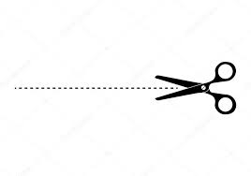
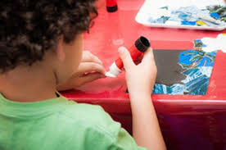
____________________ __________________

____________________ _________________________

____________________

Esses são alguns verbos de comando e são muito importantes, pois mostram o que vocês precisam fazer para realizar a tarefa solicitada.

BLOCO DE ATIVIDADES
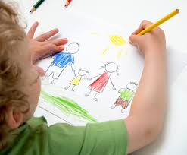  Atividade 1: Escreva os verbos de cada imagem que serão soletrados no alfabeto manual brasileiro pelo professor.  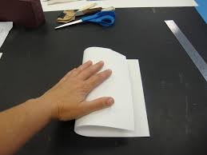  1) ________________________ 2)_______________________  3) ______________________ 4) ______________________  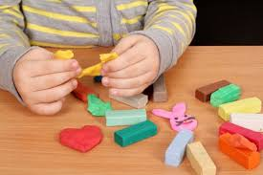  5) __________________ 6) _____________________  7)_________________ 8)______________________  9)_____________________ 10)__________________  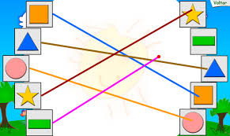  11)____________________ | O alfabeto manual foi inserido por ser uma ferramenta muito utilizada em sala de aula pelos alunos surdos e pelo professor. O alfabeto manual é a representação do alfabeto escrito na língua portuguesa.  Os recursos imagéticos são fundamentais, pois atendem a cultura visual dos surdos. No entanto, houve o cuidado em eleger imagens que de fato representassem os verbos de comando. Foram pesquisadas 60 imagens no Google Imagens. Dentre elas selecionaram-se as presentes neste material.
Atividade 2: Leia as frases e as copie embaixo de cada imagem.  a) Recorte o papel. b) Leia o livro. c) Copie do quadro.  d) Escreva no caderno. e) Cole o coração.  ______________________ _____________________  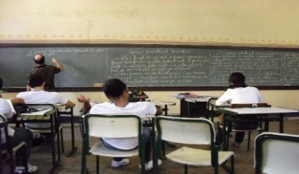  _________________________ _______________________  ______________________ | A partir desta atividade introduziram-se os enunciados utilizados em sala. Neste momento os alunos ainda podem solicitar ao professor que faça a interpretação em Libras de algum vocabulário que os alunos desconhecem. O bilinguismo está presente neste processo de ensino/aprendizagem dos alunos.
Atividade 3: Complete com o seu nome.  Meu nome é ______________________________________ | O verbo complete foi inserido e possivelmente os alunos não o identificarão, no entanto, o professor poderá explicar, em Libras, o significado desse verbo. O que configura uma atividade bilíngue. Os demais verbos poderão ser pesquisados pelos alunos no início da UD, pois o objetivo é iniciar um processo de autonomia com a língua portuguesa escrita.
Copie a frase.
Eu estudo no Instituto Londrinense de Educação de Surdos (ILES).

______________________________________________________________________________

______________________________________________________________________________

______________________________________________________________________________

______________________________________________________________________________

Atividade 4: Pinte este desenho.

Atividade 5: Desenhe sua casa. | Como são crianças surdas, o material explora a questão visual, utilizando-se de detalhes que podem ser um diferencial para os alunos. A moldura convida o aluno a representar a sua casa como uma obra de arte, baseada na realidade de sua vida ou no que almeja.
Atividade 6: Leia o texto e grife os verbos de comando.  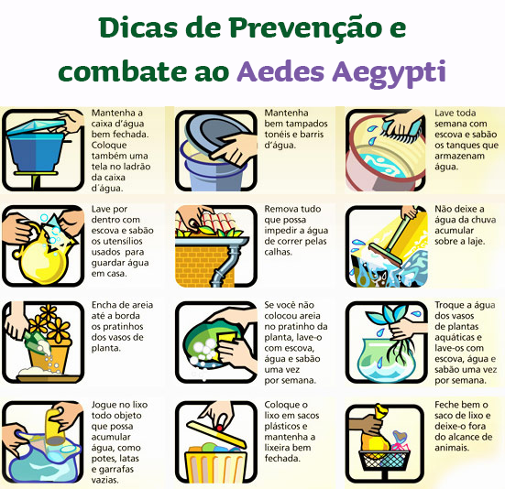  Fonte:https://www.asfeb.org.br/asfeb-no-combate-a-dengue-zika-e-chikungunya/ | A primeira versão desta atividade apresentava um texto com instruções de como preparar uma vassoura mágica de bruxa. Porém, considerando o objetivo da escola para a formação de cidadãos críticos, optou-se por um texto que trouxesse uma instrução de utilidade e de conscientização. Cabe aqui uma observação importante sobre a presença e uso de imagens em atividades para os alunos surdos. Sem o texto escrito essas imagens por si só não deixam claro as instruções. Este texto foi escolhido por ter a escrita do português como complemento. Esta atividade visa ao letramento para os surdos.
EXTENSÃO DA UNIDADE
Observe as instruções e faça o que se pede.  CABEÇA DE CACHORRO  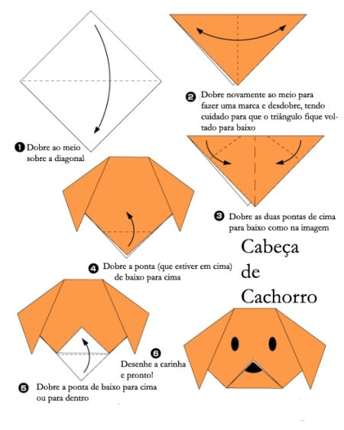  Cole a cabeça do cachorro e dê um nome para ele. | A proposta do origami pode parecer uma atividade de fácil execução para alguns e de dificuldades para outros. Com isso, utilizou-se das imagens acompanhadas do texto que apresentam as instruções de como fazer uma cabeça de cachorro de papel. Os alunos que apresentarem facilidade em realizar esta atividade serão incentivados a ajudarem o colega de sala que pode apresentar dificuldades na execução. O objetivo dessa atividade é que aluno perceba que as instruções podem vir com imagens ilustrativas ou apenas com o texto escrito.  A moldura foi escolhida para contextualizar a atividade anterior, mais uma vez foi pensado na questão visual das crianças surdas.
ATIVIDADE DE AVALIAÇÃO
Atividade 1: As letras estão embaralhadas. Organize as letras e descubra o verbo.  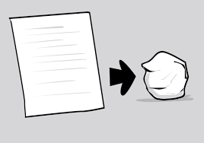  SAMASAR REL  ___________________ ___________________  LARMODE CRESEVER  ____________________ ___________________  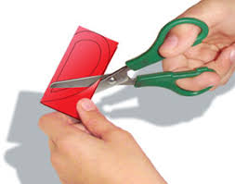  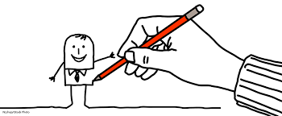  TARCORER NHARSEDE  __________________ ______________________  FARGRI CIOLARENAR  ____________________ ____________________ | Como atividade de avaliação pensou-se na ortografia dos verbos, já que os surdos não contam com o apoio sonoro. As imagens contribuem como pistas visuais para que as letras sejam organizadas.
ATIVIDADE DE AVALIAÇÃO | Apesar das Unidades do PPPLE apresentarem apenas uma atividade de avaliação, foram elaboradas duas, pois se acredita que ambas podem ser apresentadas aos alunos e podem ser uma possibilidade de escolha por parte do professor. O interessante é que o aluno fará algo que lhe é familiar, como gestos e mímica e iniciará um processo de leitura autônoma na língua portuguesa.
Atividade 2

Jogo da mímica: o professor irá elaborar cartões com imagens que representem os verbos de comando e cartões com seus respectivos verbos escritos no português. Atenção, cada aluno deverá receber as fichas com os verbos escritos na mesma quantidade dos verbos em imagem. Ex: se o professor elaborar 12 cartões com as imagens, os alunos deverão receber 12 cartões com os verbos escritos Os alunos serão escolhidos por sorteio e na vez do aluno o mesmo escolherá uma imagem referente aos verbos de comando, sem deixar os demais verem. O aluno fará gestos ou mímicas que representem a imagem. Os demais deverão responder apresentando o verbo escrito correspondente e unindo-o a imagem. Ganha pontos o aluno que acertar primeiro, para isso o professor fará um placar.

DESENHAR
Cartão com a imagem Cartão com o verbo escrito

Fonte: Elaborado pela autora.
Com relação à avaliação, destaca-se que, até o presente momento, não existem critérios para avaliar o português escrito por alunos surdos em exames como a Prova Paraná e o Enem. Encontrou-se neste processo de produção da UD, orientações apontadas por Fernandes (2013, p. 4) para avaliar a língua portuguesa de alunos surdos:

No entanto, a possibilidade do aprendizado da escrita está vinculada à forma como esse processo será organizado pela escola, considerando a necessidade da adoção de metodologias específicas de ensino, com professores especializados para este fim, tal qual ocorre em situações de aprendizado de línguas estrangeiras. Essa comparação se justifica, tendo em vista que a criança surda não aprenderá o português como língua materna, mas como segunda língua. Ou seja, não podemos alfabetizar uma criança surda, se considerarmos a natureza do aprendizado envolvida nesse processo.

Apesar das Orientações serem pertinentes e necessárias ao atual contexto na educação de surdos, reforça a falta de critérios e de um direcionamento pontual, uma vez que se percebe que não há uma diretriz para o ensino de alunos surdos, mas adaptações das diretrizes elaboradas para alunos nativos ouvintes.
Continuando com as orientações, Albres (2012, p. 2) também apresenta a sua contribuição:

A escola deve ter um plano de ensino e definir quais são as expectativas de aprendizagem para cada fase, o que deve aparecer na produção dos alunos. Uma reflexão e definição dos critérios de avaliação se fazem fundamental em uma educação consciente, sem deixar de considerar que o português é uma segunda língua.

Ambas as autoras reforçam a necessidade da língua portuguesa ser ensinada como segunda língua e isso aponta para a necessidade de estabelecer critérios bem definidos com níveis de ensino / aprendizado da língua, a partir das características dos alunos surdos. Com relação a estes materiais, aqui apresentados, deverão fazer parte de estudos posteriores que caminharão com a implementação.
Retomando ao processo de elaboração da Unidade, como um todo, cabe destacar que a primeira Unidade consumiu trinta dias para a produção, incluindo levantamento de imagens, elaboração de um planejamento de atividades como quantidade de atividades, tipos de atividades, nível de exigência na língua portuguesa escrita de acordo com o nível dos alunos.
A seguir será apresentada a segunda unidade produzida e os caminhos percorridos durante esse processo. A UD intitulada “Quem sou eu?” estava prevista no Plano de Trabalho Docente (PTD).

Quadro 6 - Produção da segunda unidade
UNIDADE 2: Quem sou eu? / PL2S | Como segunda unidade, considerou-se a ampliação das expectativas de aprendizagem. Neste momento há um embasamento teórico mais consistente e uma compreensão melhor do material e das possibilidades.
SITUAÇÃO DE USO.
Apresentação pessoal.
MARCADORES
Infância; Brincadeira; Diversidade linguística.
EXPECTATIVAS DE APRENDIZAGEM
- Ampliar vocabulário relativo à apresentação pessoal.
- Apresentar-se em Libras.
- Reconhecer-se como indivíduo.
- Usar os conhecimentos da língua portuguesa para escrever sobre si.
- Compreender textos escritos curtos.
- Identificar informações explícitas no texto.

ATIVIDADE DE PREPARAÇÃO | No enunciado, em vez da palavra Libras, substituiu-se pela imagem que representa a língua de sinais. Nesta atividade permanece a proposta bilíngue. Os alunos precisam se manifestar quanto à imagem apresentada. A Libras nesse momento é essencial.  A imagem foi criteriosamente escolhida, pois haviam várias imagens do Homem Aranha em performances. O critério principal era que ele aparecesse como se fosse uma foto de perfil. Para contextualizar as perguntas, nas questões, a leitura inicial será em português, com apoio da Libras, caso os alunos apresentem dificuldades.
Observe a imagem, comente em e marque um X na resposta certa.
1) Quem sou eu?
(a) Homem de Ferro.
(b) Super Homem.
(c) Batman.
(d) Capitão América.
(e) Homem Aranha.

2) Eu me pareço com o que?
(a) Um morcego.
(b) Um robô.
(c) Uma aranha

BLOCO DE ATIVIDADES
Atividade 1: E você quem é? Apresente-se em Libras, desenhe seu rosto e complete com as informações solicitadas.  1) Meu nome é _______________________________________.  2) Tenho ________anos.  3) Eu moro com meus ____________________.  4) Estudo no _________________________, no ______________ do Ensino Fundamental.  5) Meu animal de estimação é _______________________________ | Apesar de se tratar de uma atividade voltada para a língua portuguesa escrita, a exploração das imagens é imprescindível. Nesta atividade, a imagem representando o espelho contribui para que o aluno também faça um autorretrato e se veja como sujeito surdo.
Atividade 2: Marque um X em 3 brincadeiras que você gosta mais.  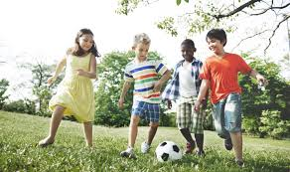  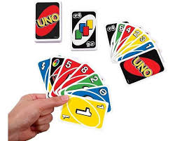  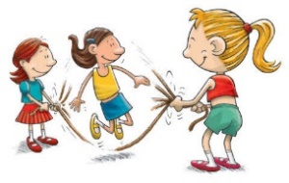  ( ) Pular corda ( ) Jogo de cartas ( ) Jogo de futebol  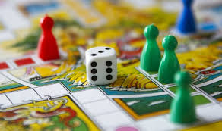  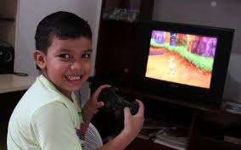  ( ) Jogo no celular ( ) Jogo de vídeo game ( ) Jogo de tabuleiro | Esta atividade tem o intuito de ampliar vocabulário visto que a turma participa destas brincadeiras, porém, desconhecem a representação escrita na língua portuguesa, privando os alunos de escreverem sobre si.
Atividade 3: Leia o texto, comente em Libras e marque um x na resposta certa.  Quem sou eu?  Olá pessoal, tudo bem? Eu sou a Júlia, tenho 9 anos e nasci em São Paulo.  Eu moro com meu pai, minha mãe e meus dois irmãos: André e Matheus.  Eu estou no 4º ano do ensino fundamental. Gosto de escrever, ler livros e aprender muitas coisas.  Minha comida preferida é arroz, feijão, bife e batata frita. Adoro comer pizza aos sábados e beber refrigerantes. Meus doces preferidos são chocolates, balas e sorvetes.  Gosto de jogos no celular e computador.  Sou morena, tenho cabelos cacheados de cor castanho, meus olhos são castanhos escuros e quero ser alta.  1) Qual é o nome da menina?  (a) Jheniffer.  (b) Savana.  (c) Juliana.  (d) Júlia.  2) Onde ela nasceu?  (a) Em Londrina.  (b) Em Curitiba.  (c) Em São Paulo.  (d) Em Belo Horizonte.  3) Qual é a comida preferida dela?  (a) Arroz, feijão, ovo e carne.  (b) Arroz, feijão, bife e batata frita.  (c) Arroz, feijão, salada e farofa.  (d) Arroz, macarrão, bife e batata frita.  4) Quais os nomes dos irmãos da Júlia?  (a) Antônio e Gustavo.  (b) Alexandre e Eduardo.  (c) André e Matheus.  (d) Alison e Gabriel.  5) Quais os doces preferidos dela?  (a) Chocolates, balas e sorvetes.  (b) Chocolates, balas e chicletes.  (c) Chocolates, balas e pé de moleque.  (d) Chocolates, balas e pirulitos. | O texto de perfil pessoal de uma criança foi incluído nesta Unidade, pois os alunos apresentam dificuldades em identificar informações no texto, bem como identificar os substantivos próprios, comuns, os verbos e os adjetivos. O “comente em Libras” permite que os alunos apresentem suas dúvidas com o vocabulário apresentado e sejam atendidos pelo professor.  Os alunos ainda estão no processo de aprendizagem da leitura em português. As questões objetivas podem contribuir para que a leitura não seja algo que traga desânimo aos alunos, pois apresentam vocabulário limitado. É solicitado aos alunos que tentem fazer a leitura das questões e as opções de resposta. A Libras é o apoio comunicativo.
Atividade 4: Imagine que dentro da caixa tem um presente para você. Escreva o presente que você gostaria que estivesse dentro da caixa.  ___________________________________________________________________ | A autonomia do sujeito surdo com a língua portuguesa é necessária. Como a maioria vive com familiares que desconhecem a importância da presença da Libras na comunicação, a língua portuguesa será a principal ferramenta neste contexto. Saber escrever o que deseja, imagina, precisa, tira o surdo dessa situação marginal.
EXTENSÃO DA UNIDADE
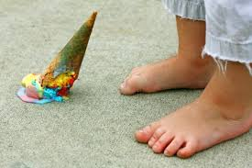  Compartilhe em Libras um fato que aconteceu com você semelhante à imagem e responda às questões por escrito.  1) Onde você estava?  ____________________________________________________.  2) O que aconteceu?  ____________________________________________________.  3) Como você se sentiu?  ____________________________________________________. | A imagem requer que os alunos surdos compartilhem suas experiências em Libras e, após este momento, possam escrever algumas informações em português. Convém esclarecer que os alunos precisam do apoio do professor para auxiliar na escrita. O material visa um processo de ensino / aprendizado para alunos surdos.
ATIVIDADE DE AVALIAÇÃO
Vamos conhecer mais sobre os amigos da sala com o jogo da forca.  Regras do jogo:  - Na primeira rodada, cada aluno irá apresentar o número de letras que forma a palavra referente a um brinquedo preferido. O aluno tem que acertar a palavra.  - Na segunda rodada, cada aluno irá apresentar o número de letras que forma a palavra referente a um alimento preferido. O aluno tem que acertar a palavra.  - Na terceira rodada, cada aluno irá apresentar o número de letras referente a uma cor preferida. O aluno tem que acertar a palavra.  - O jogo finaliza com a formação da palavra correta ou quando o corpo do enforcado estiver completo. | De forma lúdica, o vocabulário poderá ser retomado ou ampliado, pois o aluno pode apresentar brincadeiras, alimentos e cores que não foram contempladas na Unidade.  As regras serão lidas em português e as dúvidas esclarecidas em Libras.
Fonte: Elaborado pela autora.

Com o título “Hoje tem festa!” a terceira UD foi elaborada visando preparar os alunos para a tradicional festa junina, promovida pela escola. Já que os mesmos conhecem em Libras os elementos que compõem a festa, porém, desconhecem a representação escrita no português. Com isso, realizou-se uma pesquisa prévia sobre o que os alunos sabiam sobre festa junina e o vocabulário envolvido. Em Libras os alunos conversaram entre si e com a professora sobre a festa contribuindo assim, com a elaboração das atividades que contemplaram a UD. A seguir será apresentada a terceira unidade.

Quadro 7 - Produção da terceira unidade
UNIDADE 3: Hoje tem festa! / PL2S | Os alunos já participaram de várias festas juninas, tanto no espaço escolar, como fora dela. No entanto, os alunos desconhecem a representação escrita no português dos elementos que compõem a festa junina.
SITUAÇÃO DE USO
Integração do aluno surdo em atividade social com ouvintes.

MARCADORES
Festividades; Gastronomia; Diversidade cultural.
EXPECTATIVAS DE APRENDIZAGEM
- Ampliar vocabulário sobre festividades em Português.
- Identificar o contexto da imagem.
- Relacionar as imagens ao vocabulário em língua portuguesa.
- Localizar informações específicas em textos escritos.
- Usar a estrutura da língua portuguesa para escrever o modo de preparo de uma receita, preencher informações em um convite de festa junina e expressar preferencias.

ATIVIDADE DE PREPARAÇÃO | A imagem permite que os alunos comentem em Libras o que veem na imagem, como o tipo de vestuário, a dança, a decoração, entre outros. Além de alimentos e bebidas que não aparecem na imagem, porém, implicitamente, fazem parte do contexto da festa. A festa junina é uma festa cultural de pessoas ouvintes, com trajes específicos, músicas e danças bem culturais. No entanto, quando o olhar está focado no sujeito surdo bilíngue, deve-se considerar o sujeito bicultural.
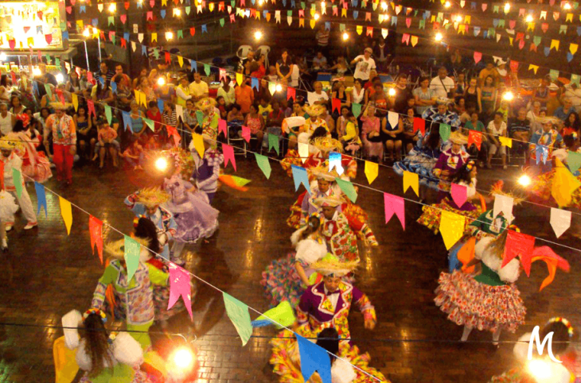
Observe a imagem, comente em Libras e marque um X na resposta certa.

a) Festa de aniversário
b) Festa de casamento
c) Festa do pijama
d) Festa junina

BLOCO DE ATIVIDADES
Atividade 1: Relacione as imagens com as palavras.  Paçoca  Bolo de Fubá  Bandeirinhas  Doce de Abóbora  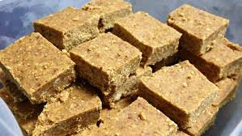  Pipoca  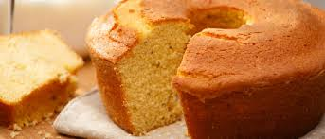  Cachorro quente | Esta atividade é resultado da conversa que o professor/autor desse artigo teve com os alunos em sala. Ao perguntar, em Libras: Quais elementos presentes na festa junina, eles saberiam escrever em português? A maioria dos alunos respondeu que não lembravam. Mas sabiam responder em Libras. Através dessa interação, foram selecionados os elementos mais citados pelos alunos, com o intuito de ampliar o vocabulário.
Atividade 2: Assista ao vídeo e complete a receita.  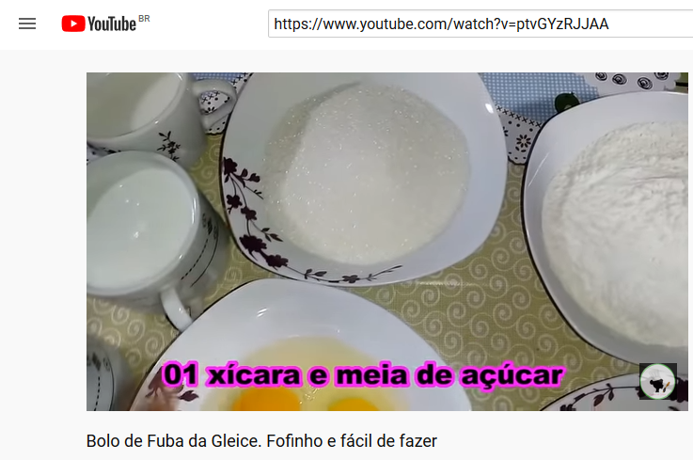  Disponível em: https://www.youtube.com/watch?v=ptvGYzRJJAA. Acesso em: mar. 2019.  Bolo de ___________________.  2_________________ de fubá.  __________________ de _______________de trigo.  1 xícara e ______________ de _______________.  3__________ inteiros.  1 _________________________ de fermento em pó.  ½ xícara de __________________________.  1 _______________ e ½ de ____________________. | Em respeito à cultura visual dos alunos surdos e com a intenção de levá-los ao conhecimento do processo de preparo do bolo de fubá, bolo citado na conversa em sala. Iniciou-se, com isso, a busca por possibilidades de atividades. Pensou-se no gênero textual receita de bolo. No entanto, apenas a receita escrita ainda não atendia as características de uma UD produzida para alunos surdos, cujo foco prioriza entre o visual e a escrita. Após dias de pesquisa, optou-se por uma atividade que se utiliza de vídeo no Youtube. Vídeo comum a todos, de acesso fácil. Porém, a presença de legenda, da quantidade de ingredientes, seria imprescindível. Houve uma busca incansável, pois a maioria dos vídeos não apresenta legenda. E a receita era bem específica. Esse vídeo, até o momento da elaboração da atividade, era o único que atendia ao nosso objetivo.
Atividade 3: Escreva o modo de preparo do Bolo de fubá.  ____________________________________________________  ____________________________________________________  ____________________________________________________  ____________________________________________________  ____________________________________________________  ____________________________________________________  ____________________________________________________  ____________________________________________________  ____________________________________________________  ____________________________________________________  ____________________________________________________ | Nesta atividade, os alunos devem prestar atenção quanto à ordem dos ingredientes colocados durante a preparação. Neste momento, os alunos terão apenas o visual, pois a autora do vídeo narra este momento. Com isso, pensou-se nas dificuldades que os alunos podem apresentar como: não se lembrarem da ordem dos ingredientes, não terem vocabulário suficiente para escreverem o modo de preparo, há a necessidade do professor permitir que os alunos usem Libras para narrar e mediante a narração, o professor escrever no quadro, em  Português.
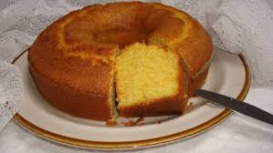  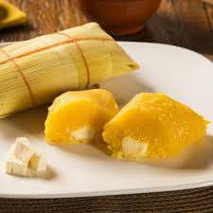  Atividade 4: Escolha os alimentos e completes as frases de acordo com os emoticons.  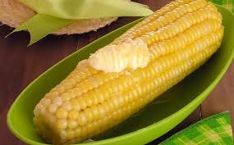  Milho Doce de abóbora Pamonha Bolo de Fubá  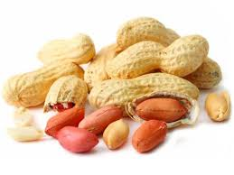  Amendoim Água Refrigerante Canjica  Delicioso(a) Gosto Não gosto  1) Eu ___________________ de ___________________.  2) ______________________ é ____________________.  3) Eu ___________________de___________________.  4) ______________________ é ____________________. | Os emoticons foram utilizados como pistas visuais para que os alunos formem as frases. Esta atividade pretende ampliar a utilização da língua portuguesa escrita.
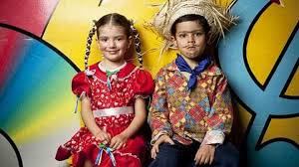  Atividade 5: Leia o texto e responda às perguntas a seguir.  Nossa festa junina  Esta foto mostra a Júlia e o Gustavo na festa junina da escola Desafio. A festa foi no dia 29 de Junho de 2019, à tarde. Como eles são muito amigos, dançaram quadrilha juntos.  A festa estava muito boa! Tinha uma mesa com bolo de chocolate, bolo de fubá, bolo de milho, paçoca, doce de leite, algodão doce e pipoca doce.  Na parte dos salgados tinha cachorro-quente, pastel e pipoca salgada.  Para beber tinha quentão de suco de uva e refrigerantes.  Júlia e Gustavo amaram a festa. E esperam o ano de 2020 para dançarem outra vez.  Responda em Libras e depois escreva a resposta em Português.  1) Quem são as crianças na foto?  ____________________________________________________.  2) Quando foi a festa junina?  ____________________________________________________.  3) Quais bolos tinha na festa?  ____________________________________________________.  4) O que foi servido para beber na festa junina?  ____________________________________________________. | Este texto mais longo introduzido para que os alunos sejam capazes de localizar informações explicitas no texto. Pois os alunos têm apresentado dificuldade em desenvolver esta estratégia de leitura. A atividade prevê um processo de leitura que vai além da decodificação. A Libras está presente para auxiliar neste processo.
Atividade 6: Escolha um convite e preencha com as informações da festa na escola.  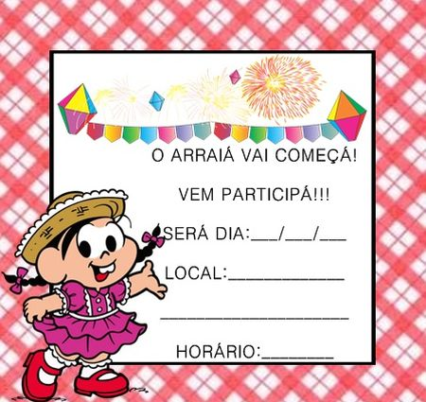  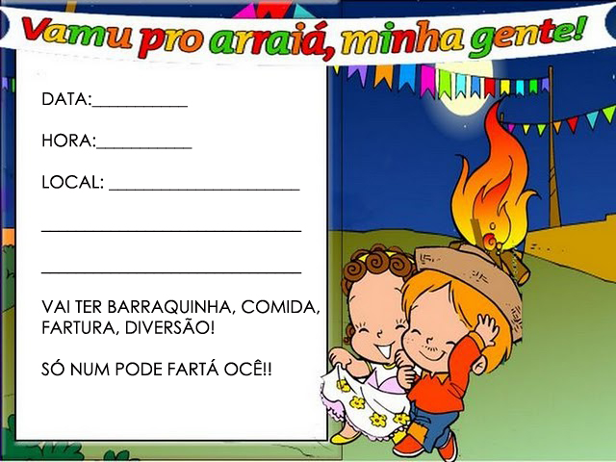  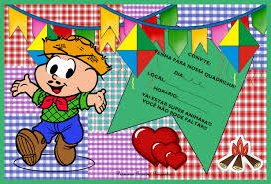 | A escolha dos convites permite que os alunos compreendam que, através do português escrito, eles podem convidar pessoas para um evento. Que o convite tem informações mais detalhadas para a pessoa convidada. Que o aluno, como sujeito, pode escolher quem ele deseja convidar, que o convite pode limitar a participação de pessoas ou ampliar. Que ele pode iniciar um processo de autonomia de comunicação com a língua portuguesa escrita.
EXTENSÃO DA UNIDADE
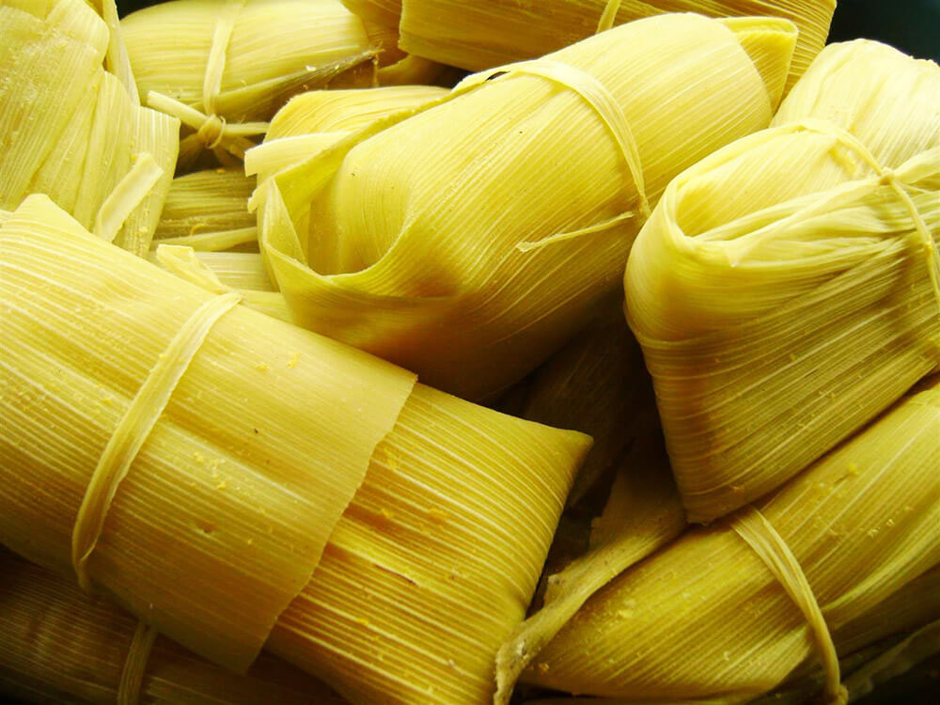  Pesquise no laboratório de informática a receita da Pamonha e copie.  _____________________________________________________  _____________________________________________________  _____________________________________________________  _____________________________________________________  _____________________________________________________  _____________________________________________________ | A receita da Pamonha surgiu da curiosidade dos alunos em saberem quais os ingredientes deste alimento e o seu processo de preparo. Com o intuito de gerar autonomia na busca por informações que esta atividade foi elaborada.
ATIVIDADE DE AVALIAÇÃO
Na sua festa junina o que você servirá para comer? Comente em Libras. Escreva os alimentos e bebidas. | Nesta atividade, será observado se a unidade alcançou o seu objetivo e, apesar de ser um instrumento de avaliação, a atividade também tem o objetivo de verificar se o aluno apresenta autonomia para selecionar os alimentos e bebidas numa festa organizada por ele.
Fonte: a própria autora.

Dando continuidade à apresentação das unidades de língua portuguesa para surdos, será apresentada a quarta e última unidade desse estudo, cujo título é “Parabéns”.

Quadro 8 - Produção da quarta unidade
UNIDADE 4: Parabéns / PL2S | Trabalhar a questão do aniversário surgiu de uma situação vivenciada em sala. Um aluno comunicou aos demais que era seu aniversário. A professora sugeriu que cada aluno desse as felicitações. Observou-se que os alunos não sabiam se expressar em Libras, apenas abraçaram o aluno. Houve a necessidade de explorar mais essa temática.
SITUAÇÃO DE USO
Comemoração de aniversário típico na comunidade ouvinte.
MARCADORES
Relações sociais; Diversão; Cultura.
EXPECTATIVAS DE APRENDIZAGEM
- Ampliar vocabulário relativo a expressões e cumprimentos.
- Comparar a cultura surda com a cultura ouvinte quando se comemora o aniversário de alguém.
- Identificar o vocabulário de acordo com o contexto de uso.
- Usar a escrita da língua portuguesa para expressar conhecimento sobre festa de aniversário.
- Localizar informações em historia em quadrinhos e convite de aniversário.
ATIVIDADE DE PREPARAÇÃO
Observe a imagem, compartilhe em Libras e responda em português.  1) Qual a situação apresentada na imagem?  __________________________________________________________________________________________________________________  2) Você costuma comemorar aniversário?  _________________________________________________________  _________________________________________________________  3) No seu aniversário você ganha presentes de quem?  __________________________________________________________________________________________________________________ | Pesquisou-se quinze imagens com o tema aniversário/festa de aniversário de crianças, no entanto, essa imagem se assemelha ao aplauso em Libras.  Na atividade de preparação buscou-se incentivar a escrita do aluno para responder às questões, com o objetivo de formar o sujeito surdo bilíngue.
BLOCO DE ATIVIDADES
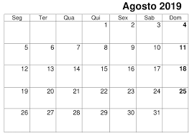  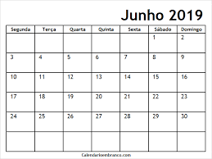  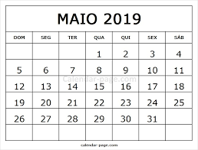  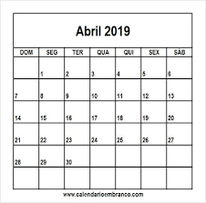  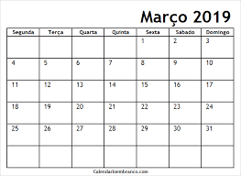  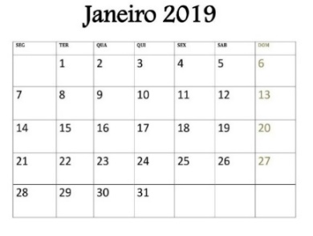  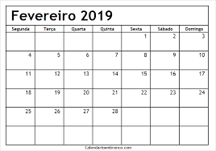  Atividade 1: Pinte o mês e o dia do seu aniversário  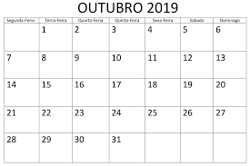  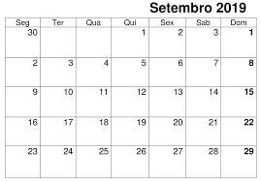  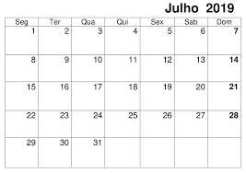  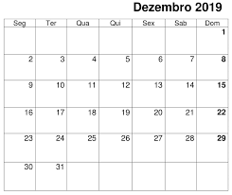  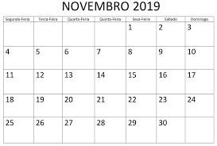 | O calendário foi inserido como ferramenta para que os alunos aprendam a representação dos meses na escrita do português. Pois, em Libras, eles têm os sinais dos meses.  Convém esclarecer que na procura por imagens que representem um calendário único, observou-se que o mesmo não foi encontrado no formato que atendesse o objetivo de apresentar apenas os meses e os dias.Com isso, buscou-se cada mês separadamente referente ao ano de 2019. Resultando em diferentes modelos em cada mês.
Atividade 2: Em Libras, como saudamos um aniversariante surdo? E os ouvintes? Assinale com X as saudações, em Português, para um aniversariante.  Sinto Muito!  Como Vai?  ( ) ( )  Meus sentimentos!  Parabéns!  ( ) ( )  Feliz Aniversário!  Muitos anos de vida!  ( ) ( ) | Para que os alunos se tornem bilíngues e biculturais, faz-se necessário apresentar as culturas envolvidas no processo de ensino/aprendizagem. Nesta atividade os alunos discutem em Libras e mostram seus conhecimentos quanto à cultura ouvinte.
Atividade 3: Numere a segunda coluna de acordo com a primeira.  (1) ( ) salgadinhos  (2) ( ) balões ou bexigas  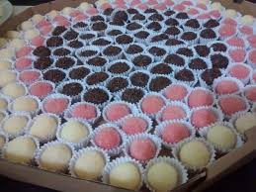 (3) ( ) bolo de aniversário  (4) ( ) presentes  (5) ( ) docinhos | Os alunos surdos participam de festas com seus familiares, contudo, na maioria das festas os participantes são ouvintes e não se comunicam em Libras. Os surdos veem a decoração, desfrutam dos alimentos servidos e muitas vezes, desconhecem seus nomes. Aqui selecionou-se os elementos tradicionais de uma festa de aniversário para ampliar o vocabulário.
Atividade 4: Ligue os aniversariantes à sugestão de presente que você escolheu. Justifique em Libras a sua escolha.  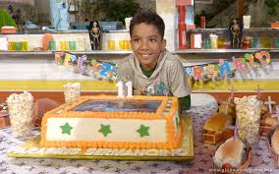 Brincos  Tênis  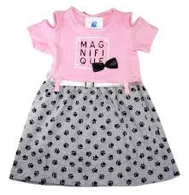  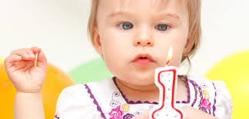 Vestido  Bola  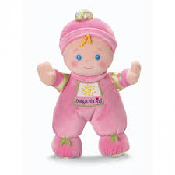  Boneca  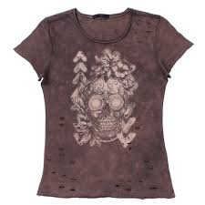  Blusa | A intenção da atividade é desenvolver a autonomia dos alunos. Cada aluno irá julgar qual o presente mais adequado a cada pessoa e justificará cada escolha com o apoio da Libras.
Atividade 5: Observe a tirinha, comente em Libras e assinale às questões.  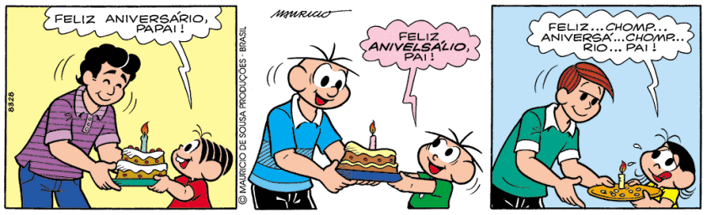  a) De quem é o aniversário em cada quadrinho?  ( ) Da Mônica.  ( ) Do Cebolinha.  ( ) Da Magali.  ( ) Do pai.  b) O Cebolinha fala “Feliz anivelsário, pai”. A escrita da palavra em negrito está certa ou errada?  ( ) Certa.  ( ) Errada.  c) O que a Magali deu para o seu pai?  ( ) Uma bola.  ( ) Um sapato.  ( ) Uma pizza.  ( ) Um bolo.  d) Chomp... chomp... Representa um som de quem está:  ( ) Rindo.  ( ) Tossindo.  ( ) Comendo.  ( ) Chorando. | Pesquisou-se 14 tirinhas da turma da Mônica com o tema aniversário. Elegeu-se esta, pois permite a visualização da questão da saudação, da tradição do bolo de aniversário, a característica da personagem Magali (gulosa) e a quebra da tradição com a presença da pizza.  A questão do Cebolinha trocar a letra R pelo L tem uma relação direta com a oralidade e consequentemente com a audição. Por se tratar de alunos surdos, pensou-se na ampliação de conhecimento em relação aos ouvintes, configurando uma situação bilíngue.  A presença da onomatopéia também foi repensada, contudo, não deveria ser ignorada, por se tratar de ensino de português escrito. Considerou-se a necessidade de os alunos surdos saberem que há a representação de sons e ruídos na escrita.
EXTENSÃO DA UNIDADE
Pergunte em Libras o que cada aluno e professor deseja ganhar no aniversário e preencha a tabela.  Nome do entrevistado Quer ganhar o quê?  Forme frases a partir da tabela. Siga o modelo.  a) Lúcia quer ganhar um perfume.  b) __________________________________________________.  c) __________________________________________________.  d) __________________________________________________.  e) __________________________________________________.  f) __________________________________________________.  g) __________________________________________________. | Nesta atividade os alunos utilizam-se da Libras para realizar a sua pesquisa, como também, da escrita do português para registrar as respostas. A atividade pretende despertar para a importância de saber o português para adquirir informações que pessoas ouvintes que não se comunicam em Libras podem passar. Isso pode ser utilizado no dia a dia, com familiares, vizinhos, no comércio, no trabalho. O sujeito surdo não pode viver limitado a uma única comunicação em Libras.
ATIVIDADE DE AVALIAÇÃO
Leia o convite e responda por escrito às questões.  Convite  Venha comemorar comigo o meu aniversário de 11 anos!  Será no dia 23 de Novembro, às 17h.  Espero você!  Laura  Rua: José Bonifácio, 45. Vila Primavera.  1) Quem faz aniversário?  ____________________________________________________  2) Quantos anos fará a aniversariante?  ____________________________________________________  3) A festa será em qual dia e hora?  ____________________________________________________  4) Onde será a festa?  ____________________________________________________ | O gênero textual convite será trabalhado para que os alunos encontrem, através da leitura, informações importantes que o auxiliarão na execução da atividade.
Fonte: Elaborado pela autora.

7 Resultados

O processo de produção das UD surgiu da necessidade de sistematizar o ensino da língua portuguesa escrita para surdos no formato de Material Didático. Os títulos selecionados: Que comando é esse? Quem sou eu? Hoje tem festa! Parabéns! Vieram ao encontro das lacunas identificadas durante as aulas e conteúdos presentes do PTD, conforme apontado no Quadro 3 das Diretrizes para o contexto de ensino de português escrito para surdos. Para inserção de recursos de imagens investiu-se tempo para a busca e seleção das mesmas, visto que o público alvo possui uma cultura visual e as imagens precisam representar com objetividade o que a atividade propõe. Como o aprendizado da língua portuguesa se apoia no visual, as atividades das UD produzidas contemplaram mais imagens do que as UD preparadas para os ouvintes estrangeiros.
A UD1 buscou proporcionar o ensino/aprendizagem de verbos de comando, com foco nos verbos. A UD2 procurou propor atividades de ampliação de vocabulário, leitura e escrita da língua portuguesa. Já a UD3 se voltou para a estrutura de frases em português e para a leitura de legendas. A UD4 teve como ponto central a questão da língua portuguesa e alguns aspectos culturais atrelados a ela.
Embora a concepção de língua como prática social também se caracterize pela indissociabilidade entre língua e cultura, na área de língua portuguesa para surdos esse aspecto, assim como outros, ainda precisa ser mais estudado e explorado.
As UD foram compostas de atividades que seguiram com avanços em algumas atividades e retomadas de outras. Torna-se imprescindível a continuidade de elaboração de UD nos moldes do PPPLE para que seja observada a aprendizagem do aluno de modo a avançar de acordo com os níveis de proficiência propostos pelo Portal.
Apesar do PPPLE ter sido criado para atender sujeitos ouvintes estrangeiros, as UD são norteadoras na produção de materiais para o ensino/aprendizagem do português para surdos.
O material produzido teve sua origem no anseio de contribuir para que os surdos sejam mais independentes ao utilizarem a língua de seu país, na modalidade escrita. Apesar do material privilegiar uma classe de alunos surdos específica, o intuito é que o material não se encerre neste estudo.
Os resultados desse material também apontam para a necessidade de mais estudos e discussões quanto a atender não apenas uma sala isolada de surdos, mas para a ampliação na escola especial, nas salas inclusivas com alunos surdos, nas salas de recursos de língua portuguesa, em oficinas de português. Há a necessidade de formação de grupos de estudo para produção de materiais, implementação e avaliação dos mesmos.
As UD propostas nesse trabalho não serão a solução do analfabetismo dos surdos no Brasil, mas apontam para um caminho que pode promover discussões e reflexões, resultando, assim, em novas iniciativas que venham somar para o preenchimento da lacuna de Material Didático que atenda às especificidades do ensino de português escrito para surdos.

8 Considerações Finais

Este trabalho teve como objetivo apresentar o processo de produção de Material Didático para o ensino/aprendizagem de língua portuguesa escrita para surdos. Esse MD foi elaborado em formato de Unidades Didáticas, que seguiram as Orientações do PPPLE, para um grupo específico de alunos surdos, que estudam no 5º ano do Ensino Fundamental I, em uma escola pública especial da cidade de Londrina.
O estudo foi fundamentado em Quadros (1997) e Fernandes (2007), que defendem a educação bilíngue para surdos, na qual a Libras (L1) e a língua portuguesa (L2) compartilham o mesmo espaço, com funções distintas.
Conforme evidenciado por Silva (2001), Lacerda (2009), Almeida, Santos e Lacerda (2015) e Albres (2012), os surdos apresentam resultados insatisfatórios quanto ao aprendizado da língua portuguesa escrita, esse fato está relacionado à forma como a língua é ensinada e pela falta de critérios de avaliação para a promoção dos alunos surdos.
Houve uma investigação por documentos legais que sustentassem e ou garantissem o ensino de português para surdos. Foram encontrados os seguintes documentos: a Lei nº 10.436 de 2002, que reconhece a Libras como meio legal de comunicação dos surdos brasileiros. O Decreto nº 5.626/2005, que regulamenta a Lei nº 10.436 de 2002 e garante o ensino da língua portuguesa como L2 e as Portarias nº 1.060/2013 e nº 91/2013 do MEC/SECADI que esclarece o papel da língua portuguesa na educação bilíngue para surdos. As mesmas portarias pretendem remover a educação de surdos da educação especial, pois, segundo os organizadores, os surdos fazem parte de uma minoria linguística e não de uma deficiência. O mais recente documento encontrado é o Decreto nº 9.665, de 2 de janeiro de 2019, no artigo 35, que garante e afirma a necessidade de uma educação bilíngue para surdos, em todo o território nacional.
Diante disso, constatou-se que, apesar de existir documentos legais que garantem o ensino/aprendizagem de português para surdos, os Materiais Didáticos voltados para esse fim se mantêm escassos. Fato que motivou a procura por metodologias de ensino de língua portuguesa como L2.
Produzir UD para o ensino de português escrito para surdos permitiu mudanças de paradigmas quanto ao ensino de português como L2 e gerou reflexões quanto à necessidade de implantação da proposta bilíngue a nível nacional, nas escolas onde há alunos surdos que se comunicam em Libras. Outra questão é a formação continuada dos professores que atendem esses alunos, pois a maioria não possui formação para o ensino de L2.
Neste sentido, o presente estudo reitera que a língua portuguesa para os surdos é uma segunda língua e deve ser ensinada com metodologias de ensino de L2. E propõe algumas ações resultantes desse estudo, possíveis de serem implementadas.
- Criação de grupo de estudo para elaboração e implementação das UD produzida, seguindo a metodologia do PPPLE.
- Formação continuada aos professores que atuam com alunos surdos.
- Parcerias entre as Universidades e as escolas municipais e estaduais para a implantação e assistência.
- Parcerias com professores surdos que atuam nas escolas para trocas de experiências e consultoria.

Levando-se em conta o que foi observado neste estudo, as questões apresentadas não se esgotam em si mesmas. Há uma gama de aspectos a serem estudados em prol do ensino/aprendizagem de língua portuguesa escrita para surdos.

REFERÊNCIAS

ALBRES, N. A. A construção de instrumentos de avaliação da aprendizagem de português por alunos surdos. In: SIMPÓSIO INTERNACIONAL DE ENSINO DE LÍNGUA PORTUGUESA, 2., 2012, Uberlândia. Anais [...]. Uberlândia: EDUFU, 2012.
ALMEIDA, D. L.; SANTOS, G. F. D.; LACERDA, C. B. F. O Ensino de português como segunda língua para surdos, estratégias didáticas. Revista Reflexão e Ação, Santa Cruz do Sul, v. 23, n. 3, p. 30-57, set./dez. 2015.
ARAÚJO, V. C. Elaboração de roteiro didático a partir do PPPLE: relato de experiência e suas implicações. 2016. Trabalho de Conclusão de Curso (Mestrado Profissional em Letras Estrangeiras Modernas) – Universidade Estadual de Londrina, Londrina, 2016. Disponível em: http://www.uel.br/pos/meplem/pages/arquivos/ARAUJO_Vanessa_Me_2016.pdf. Acesso em: 20 ago. 2018.
ARAÚJO, V. C.; FURTOSO, V. B. Elaboração de roteiro didático a partir do PPPLE: o percurso da experiência e suas implicações. Platô - Revista do Instituto Internacional de Língua Portuguesa, Cabo Verde, v. 4, n. 7, p. 112-139, 2018.
AVELAR, M. T. F.; FREITAS, K. P. S. Português como segunda língua: dificuldades encontradas pelos surdos. Revista Sinalizar, Goiânia, v. 1, n. 1, p. 12-24, fev. 2016.
BAALBAKI, A. C. F. A formação do professor e o processo de ensino-aprendizagem da língua portuguesa para alunos surdos. Pesquisas em Discurso Pedagógico, Rio de Janeiro, v. 1, p. 1-9, 2013.
BOLO de fubá da Gleice: fofinho e fácil de fazer. [S. l.: s. n.], 2019. 1 vídeo (4 min). Publicado pelo canal Cantina da Gleice. Disponível em: https://www.youtube.com/watch?v=ptvGYzRJJAA. Acesso em: 10 nov. 2019.
BRASIL. Decreto nº 5.626, de 22 de dezembro de 2005. Regulamenta a Lei nº 10.436, de 24 de abril de 2002, que dispõe sobre a Língua Brasileira de Sinais - Libras. Brasília, DF: Presidência da República, 2005. Disponível em: http://www.planalto.gov.br/ccivil_03/_ato2004-2006/2005/decreto/d5626.htm. Acesso em: 10 nov. 2018.
BRASIL. Decreto nº 9.965, de 02 de janeiro de 2019. Aprova a Estrutura Regimental e o Quadro Demonstrativo dos Cargos em Comissão e das Funções de Confiança do Ministério da Educação, remaneja cargos em comissão e funções de confiança e transforma cargos em comissão do Grupo-Direção e Assessoramento Superiores - DAS e Funções Comissionadas do Poder Executivo - FCPE. Diário Oficial da União: Seção: 1, Brasília, DF, p. 6, 2 jan. 2019.
BRASIL. Lei nº 10.436, de 24 de abril de 2002. Dispõe sobre a Língua Brasileira de Sinais – Libras e dá outras providências. Brasília, DF: Presidência da República, 2002. Disponível em: http://www.planalto.gov.br/cCivil_03/LEIS/2002/L10436.htm. Acesso em: 10 nov. 2018.
BRASIL. Ministério da Educação. Relatório sobre a política linguística de educação bilíngue: língua brasileira de sinais e língua portuguesa. Brasília, DF: MEC; SECADI, 2014.
CARVALHO, M. E.; CAVALCANTI, W. M. A.; SILVA, J. A. Ensino de língua portuguesa para surdos: uma revisão integrativa da literatura. Revista CEFAC, São Paulo, v. 21, n. 5, 2019.
CHAVES, G. M.; ROSA, E. F. O português na modalidade escrita como segunda língua para surdos: um estudo sobre o uso de conectivos. Revista UOX, Florianópolis, n. 2, 2014.
FERNANDES, S. F. Avaliação em píngua portuguesa para alunos surdos: algumas considerações. Curitiba: SEED/SUED/DEE, 2013. Disponível em: http://www.educadores.diaadia.pr.gov.br/arquivos/File/janeiro2013/otp_artigos/sueli_fernandes.pdf. Acesso em: 10 nov. 2019.
FERNANDES, S. F. Letramentos na educação bilíngue para surdos. In: BERBERIAN, A. P.; ANGELIS, C. C. M.; MASSI, G. (org.). Letramento: referências sem saúde e educação. São Paulo: Plexus, 2006.
FERNANDES, S. F. Surdez e linguagens: é possível o diálogo entre as diferenças? 1998. Dissertação (Mestrado em Linguística) - Universidade Federal do Paraná, Curitiba, 1998.
GESSER, A. Libras? Que língua é essa? Crenças e preconceitos em torno da língua de sinais e da realidade surda. São Paulo: Parábola, 2009.
GIORDANI, L. F. Letramentos na educação dos surdos: escrever o que está escrito nas ruas. In: THOMA, A. S.; LOPES, M. C. (org.). A invenção da surde: Cultura, alteridade, identidade e diferença no campo da educação. Santa Cruz do Sul: EDUNISC, 2005.
GUARINELLO, A. C. O papel do outro na escrita de sujeito surdos. São Paulo: Plexus, 2007.
GUARINELLO, A. C.; GREGOLIN, R. M. As produções escritas dos sujeitos surdos. Revista Letras, Curitiba, n. 65, p. 135-151, jan./abr. 2005.
LACERDA, C. B. F. Intérprete de libras em atuação na educação infantil e no ensino fundamental. Porto Alegre: Editora Mediação, 2009.
LACERDA, C. B. F. Um pouco da história das diferentes abordagens na educação dos surdos. Cadernos CEDES, Campinas, v. 19, n. 46, p. 68-80, 1998. Disponível em: http://www.scielo.br/scielo.php?script=sci_arttext&pid=S0101-32621998000300007&lng=pt&tlng=pt. Acesso em: 10 nov. 2019.
LEFFA, V. J. (Org.). Produção de materiais de ensino: prática e teoria. 2. ed. Pelotas: EDUCAT, 2007.
LODI, A. C. B. A leitura como espaço discursivo de construção de sentidos: oficinas com surdos. 2004. Tese (Doutorado em Linguística Aplicada e Estudos da Linguagem) – Pontifícia Universidade Católica de São Paulo, São Paulo, 2004.
LODI, A. C. B; LACERDA, C. B. F. A inclusão escolar bilíngue de alunos surdos no ensino infantil e fundamental: princípios, breve histórico e perspectivas. In: LODI, A.C. B; LACERDA, C. B. F. (org.). Uma escola duas línguas: letramento em língua portuguesa e língua de sinais nas etapas iniciais de escolarização. Porto Alegre: Editora Mediação, 2009. p. 7-32.
MARCUSCHI, L. A. Da fala para a escrita: atividades de retextualização. São Paulo: Cortez 2001.
MENDES, E.; FURTOSO, V. B. Orientações do PPPLE para a produção de materiais e recursos didáticos: uma perspectiva plural para aprender, avaliar e ensinar em PLE/PLNM. Platô - Revista do Instituto Internacional de Língua Portuguesa, Cabo Verde, v. 4, n. 7, p. 20-30, 2018.
MOURA, M. C. As leis e a realidade. In: MOURA, M. C.; VERGAMINI, S. A. A.; CAMPOS, S. R. L. (org.). Educação para surdos: práticas e perspectivas. São Paulo. Santos, 2008.
MOURA, M. C. O surdo: caminhos para uma nova identidade. Rio de Janeiro: Revinter, 2000.
NEVES, B. C. Uma reflexão acerca do ensino da língua portuguesa para surdos: um estudo de caso em escolas públicas de Laguna/SC e Tubarão/SC. In: SIMPÓSIO INTERNACIONAL DE ENSINO DE LÍNGUA PORTUGUESA, 2012, Uberlândia. Anais [...]. Uberlândia: EDUFU, 2012.
PEREIRA, D. Aprender a ser bilíngue. Portugal: Universidade de Lisboa/ILTEC, 2011.
PPPLE - PORTAL DO PROFESSOR DE PORTUGUÊS LÍNGUA ESTRANGEIRA. Conversa com o professor. Disponível em: www.ppple.org. Acesso em: 15 jun. 2018.
QUADROS, R. M. Educação de surdos: a aquisição de linguagem. Porto Alegre: Artes Médicas, 1997.
QUADROS, R. M., SCHMIEDT, M. L. P. Ideias para ensinar português para alunos surdos. Brasília: MEC; SEESP, 2006.
QUADROS, R. M.; KARNOPP, L. B. Língua de sinais brasileira: estudos linguísticos. Porto Alegre: Artmed, 2004.
REIS, L. M. Políticas linguísticas para a promoção do português: considerações sobre o Portal do Professor de Português Língua Estrangeira/Língua Não Materna (PPPLE). Platô- Revista do Instituto Internacional de Língua Portuguesa, Cabo Verde, v. 4, n. 7, 2018.
SCHLINDWEIN, L. M.; BORTOLOTTO, N.; GOMES, W. B. S. B. A aprendizagem de uma segunda língua na educação infantil: bilinguismo, plurilinguismo ou pluridiscursividade dialógica? Revista EntreVer, Florianópolis, v. 3, n. 5, 2013.
SILVA, M. P. M. A construção de sentidos na escrita do aluno surdo. São Paulo: Plexus, 2001.
SOARES, M. B. Letramento: um tema em três gêneros. 3. ed. Belo Horizonte: Autêntica, 2009.
STREIECHEN, E. M. Por que o surdo escreve diferente? Revista Interlinguagens, Guarapuava, v. 2, n. 2, 2011.

VIAN JUNIOR, O.; WEISSHEIMER, J.; MARCELINO, M. Bilinguismo: aquisição, cognição e complexidade. Revista do GELNE, Natal, v. 15, n. 1/2, p. 399-416, set. 2013.
VIANA, M. M. C.; LIMA, V. S. A escrita da língua portuguesa como segunda língua por surdos nas redes sociais. Revista de Letras, Fortaleza, n. 35, jan./jun. 2016.
ZENI, J. M. A análise de erro na produção escrita do português como segunda língua por alunos surdos. Porto Alegre: Universidade Federal do Rio Grande do Sul, 2010. Disponível em: http://www.celsul.org. br/Encontros/04/artigos/131.htm. Acesso em: 14 jun. 2019.

APÊNDICES

APÊNDICE A – Unidade 1
UNIDADE 1: Que comando é esse? / PL2S
SITUAÇÃO DE USO
Reconhecimento de verbos de ação para realizar atividades escolares.
MARCADORES
Comunicação; Educação; Diversidade linguística.
EXPECTATIVAS DE APRENDIZAGEM
- Compreender os verbos de comando com o auxílio de Libras.
- Relacionar imagem à ação que cada verbo implica.
- Realizar tarefas escolares a partir da interpretação de comandos.
ATIVIDADE DE PREPARAÇÃO
Explique as imagens em LIBRAS e encontre o equivalente em português.

LER COLAR RECORTAR ESCREVER COPIAR

_________________________ _________________________
__________________________ ______________________

__________________________ | Esses são alguns verbos de comando e são muito importantes, pois mostram o que vocês precisam fazer para realizar a tarefa solicitada.

BLOCO DE ATIVIDADES
Atividade 1: Escreva os verbos de cada imagem que serão soletrados no alfabeto manual brasileiro pelo professor.
1)____________________________ 2)__________________________

3)_________________________ 4) ___________________________

5)__________________________ 6)_________________________

7)__________________________ 8)__________________________

10) ________________________
9) _____________________

11)________________________

Atividade 2: Leia as frases e as copie embaixo de cada imagem.

a) Recorte o papel. b) Leia o livro. c) Copie do quadro.

d) Escreva no caderno. e) Cole o coração.

________________________ ________________________
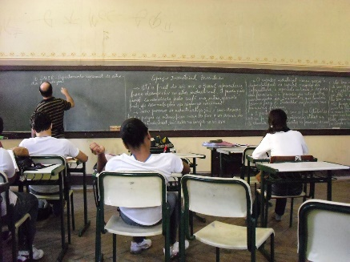

_______________________ ________________________

________________________

Atividade 3: Complete com o seu nome.

Meu nome é _____________________________________________________.

Eu estudo no Instituto Londrinense de Educação de Surdos (ILES).

____________________________________________________________________

____________________________________________________________________

____________________________________________________________________

Atividade 4: Pinte este desenho.

Atividade 5: Desenhe sua casa.

Atividade 6: Leia o texto e grife os verbos de comando.

Fonte: https://www.asfeb.org.br/asfeb-no-combate-a-dengue-zika-e-chikungunya/

EXTENSÃO DA UNIDADE
Observe as instruções e faça o que se pede.
CABEÇA DE CACHORRO

Cole a cabeça do cachorro e dê um nome para ele.

ATIVIDADE DE AVALIAÇÃO
Atividade 1: As letras estão embaralhadas. Organize as letras e descubra o verbo.

SAMASAR REL
______________________ ________________________
LARMODE CRESEVER
_________________________ _________________________

TARCORER NHARSEDE

______________________ _________________________

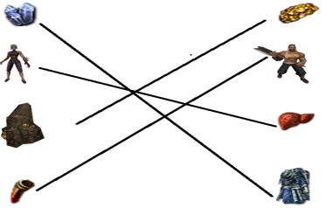

FARGRI CIOLARENAR
_______________________ ____________________________

ATIVIDADE DE AVALIAÇÃO
Atividade 2

Jogo da mímica: o professor irá elaborar cartões com imagens que representem os verbos de comando e cartões com seus respectivos verbos escritos no português. Atenção, cada aluno deverá receber as fichas com os verbos escritos na mesma quantidade dos verbos em imagem. Ex: se o professor elaborar 12 cartões com as imagens, os alunos deverão receber 12 cartões com os verbos escritos. Os alunos serão escolhidos por sorteio e na vez do aluno o mesmo escolherá uma imagem referente aos verbos de comando, sem deixar os demais verem. O aluno fará gestos ou mímicas que representem a imagem. Os demais deverão responder apresentando o verbo escrito correspondente e unindo-o a imagem. Ganha pontos o aluno que acertar primeiro, para isso o professor fará um placar.

DESENHAR

Cartão com a imagem Cartão com o verbo escrito

APÊNDICE B – Unidade 2
UNIDADE 2: Quem sou eu? / PL2S
SITUAÇÃO DE USO.
Apresentação pessoal.
MARCADORES
Infância; Brincadeira; Diversidade linguística.
EXPECTATIVAS DE APRENDIZAGEM
- Ampliar vocabulário relativo à apresentação pessoal.
- Apresentar-se em Libras.
- Reconhecer-se como indivíduo.
- Usar os conhecimentos da língua portuguesa para escrever sobre si.
- Compreender textos escritos curtos.
- Identificar informações explícitas no texto.
ATIVIDADE DE PREPARAÇÃO
Observe a imagem, comente em e marque um X na resposta certa.

1) Quem sou eu?
(a) Homem de Ferro.
(b) Super Homem.
(c) Batman.
(d) Capitão América.
(e) Homem Aranha.

2) Eu me pareço com o que?
(a) Um morcego.
(b) Um robô.
(c) Uma aranha.

BLOCO DE ATIVIDADES
Atividade 1: E você quem é? Apresente-se em Libras, desenhe seu rosto e complete com as informações solicitadas.

1) Meu nome é ________________________________________________.

2) Tenho ________anos.

3) Eu moro com meus ____________________.

4) Estudo no _________________________, no ______________ do Ensino Fundamental.

5) Meu animal de estimação é ___________________________________.

Atividade 2: Marque um X em 3 brincadeiras que você gosta mais.

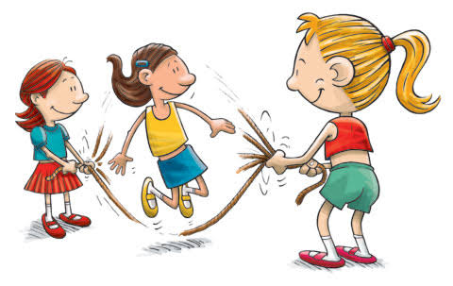
( ) Pular corda ( ) Jogo de cartas ( ) Jogo de futebol
( ) Jogo no celular ( ) Jogo de vídeo game ( ) Jogo de tabuleiro

Atividade 3: Leia os textos, comente em Libras e marque um x na resposta certa.

Quem sou eu?

Olá pessoal, tudo bem? Eu sou a Júlia, tenho 9 anos e nasci em São Paulo.

Eu moro com meu pai, minha mãe e meus dois irmãos: André e Matheus.

Eu estou no 4º ano do ensino fundamental. Gosto de escrever, ler livros e aprender muitas coisas.

Minha comida preferida é arroz, feijão, bife e batata frita. Adoro comer pizza aos sábados e beber refrigerantes. Meus doces preferidos são chocolates, balas e sorvetes.

Gosto de jogos no celular e computador.

Sou morena, tenho cabelos cacheados de cor castanha, meus olhos são castanhos escuros e quero ser alta.

1) Qual é o nome da menina?
(a) Jheniffer.
(b) Silvana.
(c) Juliana.
(d) Júlia.

2) Onde ela nasceu?
(a) Em Londrina.
(b) Em Curitiba.
(c) Em São Paulo.
(d) Em Belo Horizonte.

3) Qual é a comida preferida dela?
(a) Arroz, feijão, ovo e carne.
(b) Arroz, feijão, bife e batata frita.
(c) Arroz, feijão, salada e farofa.
(d) Arroz, macarrão, bife e batata frita.

4) Quais os nomes dos irmãos da Júlia?
(a) Antônio e Gustavo.
(b) Alexandre e Eduardo.
(c) André e Matheus.
(d) Alison e Gabriel.

5) Quais os doces preferidos dela?
(a) Chocolates, balas e sorvetes.
(b) Chocolates, balas e chicletes.
(c) Chocolates, balas e pé de moleque.
(d) Chocolates, balas e pirulitos.

Atividade 4: Imagine que dentro da caixa tem um presente para você. Escreva o presente que você gostaria que estivesse dentro da caixa.

______________________________________________________

EXTENSÃO DA UNIDADE
Compartilhe em Libras um fato que aconteceu com você semelhante a imagem e responda às questões por escrito.

1) Onde você estava?

____________________________________________________________.

2) O que aconteceu?

____________________________________________________________.

3) Como você se sentiu?

____________________________________________________________.

ATIVIDADE DE AVALIAÇÃO
Vamos conhecer mais sobre os amigos da sala com o jogo da forca.

Regras do jogo:

- Na primeira rodada, cada aluno irá apresentar o número de letras que forma a palavra referente a um brinquedo preferido. O aluno tem que acertar a palavra.

- Na segunda rodada, cada aluno irá apresentar o número de letras que forma a palavra referente a um alimento preferido. O aluno tem que acertar a palavra.

- Na terceira rodada, cada aluno irá apresentar o número de letras referente a uma cor preferida. O aluno tem que acertar a palavra.

- O jogo finaliza com a formação da palavra correta ou quando o corpo do enforcado estiver completo.

APÊNDICE C – UNIDADE 3

UNIDADE3: Hoje tem festa! / PL2S
SITUAÇÃO DE USO
Aprender vocabulários específicos sobre Festa Junina.

MARCADORES
Festividades; Gastronomia; Diversidade cultural.

EXPECTATIVAS DE APRENDIZAGEM
- Ampliar vocabulário sobre festividades em Português.
- Identificar o contexto da imagem.
- Relacionar as imagens ao vocabulário em língua portuguesa.
- Localizar informações específicas em textos escritos.
- Usar a estrutura da língua portuguesa para responder perguntas e completar frases.
ATIVIDADE DE PREPARAÇÃO
Observe a imagem, comente em Libras e marque um X na resposta certa.

- Festa de aniversário.
- Festa de casamento.
- Festa do pijama.
- Festa Junina.

BLOCO DE ATIVIDADES
Atividade 1: Relacione as imagens com as palavras.

Paçoca
Bolo de fubá

Bandeirinhas

Doce de abóbora

Pipoca

Cachorro quente

Atividade 2: Assista ao vídeo e complete a receita.

https://www.youtube.com/watch?v=ptvGYzRJJAA

Bolo de ___________________.

2 _________________ de fubá.

__________________ de _______________ de trigo.

1 xícara e ______________ de _______________.

3 __________ inteiros.

1 _________________________ de fermento em pó.

½ xícara de __________________________.

1 _______________ e ½ de ____________________.

Atividade 3: Escreva o modo de preparo do Bolo de fubá.

________________________________________________________________________________

________________________________________________________________________________

________________________________________________________________________________

________________________________________________________________________________

Atividade 4: Escolha os alimentos e completes as frases de acordo com os emoticons.
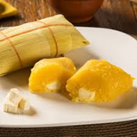

Milho Doce de abóbora Pamonha Bolo de fubá

Amendoim Água Refrigerante Canjica

Delicioso(a) Gosto Não gosto

- Eu ___________________________ de __________________________.

- _______________________________é___________________________.

- Eu ____________________________de__________________________.

- ______________________________ é____________________________.

Atividade 5: Leia o texto e responda às perguntas a seguir.

Nossa festa junina

Esta foto mostra a Júlia e o Gustavo na festa junina da escola Desafio. A festa foi no dia 29 de Junho de 2019, a tarde. Como eles são muito amigos, dançaram quadrilha juntos.
A festa estava muito boa! Tinha uma mesa com bolo de chocolate, bolo de fubá, bolo de milho, paçoca, doce de leite, algodão doce e pipoca doce.
Na parte dos salgados tinha cachorro quente, pastel e pipoca salgada.
Para beber tinha quentão de suco de uva e refrigerantes.
Júlia e Gustavo amaram a festa. E esperam o ano de 2020 para dançarem outra vez.

Responda em Libras e depois escreva as respostas em português.

1) Quem são as crianças na foto?

________________________________________________________________________________

2) Quando foi a festa junina?

________________________________________________________________________________

3) Quais bolos tinham na festa?

________________________________________________________________________________

4) O que foi servido para beber na festa junina?

________________________________________________________________________________

Atividade 6: Escolha um convite e preencha com as informações da festa na escola.

EXTENSÃO DA UNIDADE
Pesquise no laboratório de informática a receita da Pamonha e copie.

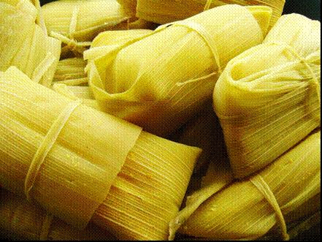

________________________________________________________________________________________________________________________________________________________________________________________________________________________________________________________________________________________________________________________________________________________________________________________________________________________________________________________________________________________________________________________________________________________________________________________________________________________________________________________________________________________________________________________________________________________________________________________________________________________________________________________________________________________________________________________________________________________________________________________________________________________________________________________________________________________________________________________________________________________________________________________________________________________________________________________________________________________________________________________________________________________________________________________________________________________________________________________________________________________________________________________________________________________________________________________________________________________________________________________________________________________________________________________________________________________________________________________________________________________________________________________________________________________________________________________________________________________________________________________________________________________________________________________________________________
________________________________________________________________________________

ATIVIDADE DE AVALIAÇÃO

Na sua festa junina o que você servirá para comer? Comente em Libras. Escreva os alimentos e bebidas.

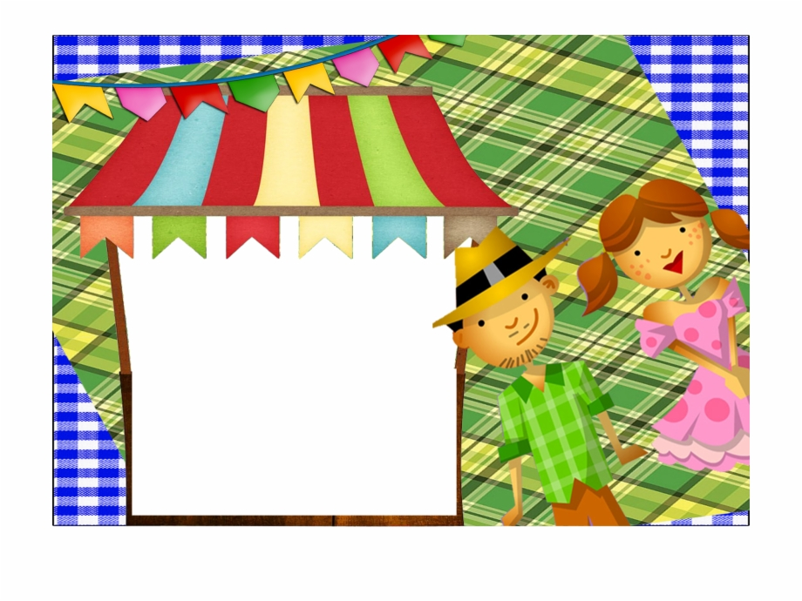

APÊNDICE D – Unidade 4
UNIDADE 4: Parabéns / PL2S
SITUAÇÃO DE USO
Comemoração de aniversário.
MARCADORES
Relações sociais; Diversão; Cultura.
EXPECTATIVAS DE APRENDIZAGEM
- Ampliar vocabulário relativo a expressões e cumprimentos.
- Comparar a cultura surda com a cultura ouvinte quando se comemora o aniversário de alguém.
- Identificar o vocabulário de acordo com o contexto de uso.
- Usar a escrita da língua portuguesa para expressar conhecimento sobre festa de aniversário.
- Localizar informações em história em quadrinhos e convite de aniversário.

ATIVIDADE DE PREPARAÇÃO
Observe a imagem, compartilhe em Libras e responda em português.

1) Qual a situação apresentada na imagem?

______________________________________________________________.

2) Você costuma comemorar aniversário?
______________________________________________________________.

3) No seu aniversário você ganha presentes de quem?

______________________________________________________________.
BLOCO DE ATIVIDADES
Atividade 1: Pinte o mês e o dia do seu aniversário

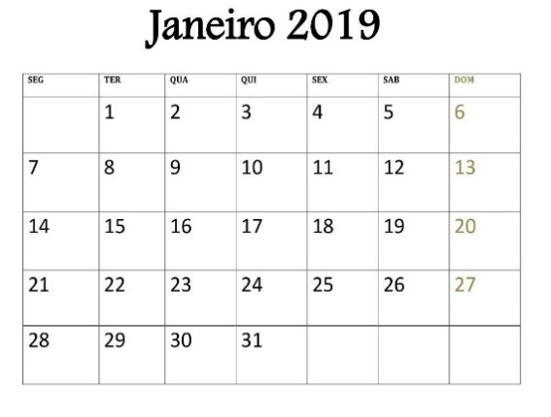

Atividade 2: Em Libras como saudamos um aniversariante? E os ouvintes? Assinale com X as saudações, em Português, para um aniversariante.

Parabéns!
Sinto Muito!!
Como Vai?

( )
( )
( )
Meus sentimentos!
Feliz Aniversário!
Muitos anos de vida!

( ) ( ) ( )

Atividade 3: Numere a segunda coluna de acordo com a primeira.

( ) salgadinhos
( 1 )
( ) balões ou bexigas
( 2 )
( ) bolo de aniversário
( 3 )
( ) presentes
( 4 )
( ) docinhos
( 5 )

Atividade 4: Ligue os aniversariantes à sugestão de presente que você escolheu.

Brincos

Tênis

Vestido

Bola

Boneca

Blusa

Atividade 5: Observe a tirinha, comente em Libras e assinale as questões.

a) De quem é o aniversário em cada quadrinho?
( ) Da Mônica.
( ) Do Cebolinha.
( ) Da Magali.
( ) Do pai.

b) O Cebolinha fala “Feliz anivelsálio, pai”. A escrita da palavra em negrito está certa ou errada?
( ) certa.
( ) errada.

c) O que a Magali deu para o seu pai?
( ) Uma bola.
( ) Um sapato.
( ) Uma Pizza.
( ) Um bolo.

d) Chomp... chomp... Representa um som de quem está:
( ) Rindo.
( ) Tossindo.
( ) comendo.
( ) chorando.

EXTENSÃO DA UNIDADE
Pergunte em Libras o que cada aluno e professor deseja ganhar no aniversário e preencha a tabela.

Nome do entrevistado | Quer ganhar o quê?

Forme frases a partir da tabela. Siga o modelo.

a) Lúcia quer ganhar um perfume.

b) __________________________________________________________

c) __________________________________________________________

d) __________________________________________________________

e) __________________________________________________________

f) __________________________________________________________

g) __________________________________________________________

ATIVIDADE DE AVALIAÇÃO
Leia o convite e responda por escrito as questões.

Convite

Venha comemorar comigo o meu aniversário de 11 anos!
Será no dia 23 de Novembro, às 17h.
Espero você!

Laura

Rua: José Bonifácio, 45. Vila Primavera.

1) Quem faz aniversário?

___________________________________________________________.

2) Quantos anos fará a aniversariante?

___________________________________________________________.

3) A festa será em qual dia e hora?

___________________________________________________________.

4) Onde será a festa?

___________________________________________________________.

Pessoa que não ouve e se comunica através da Língua de Sinais.
Pessoa que ouve e se comunica através da língua oral.
Os surdos eram obrigados a se comunicarem com a boca e nunca com as mãos.
Lei nº 10.436/2002, Decreto nº 5626/2005.
Modalidades de ensino segundo a LDB: Educação de Jovens e Adultos, Educação Profissional e Educação Especial.
Aqui escolhemos o termo etapa e seguiremos a ordem apresentada pelo autor.
Neste trabalho, a palavra Portal será usada como sinônimo de PPPLE, seguindo Mendes e Furtoso (2018).
Ver: https://ppple.org/unidade-didatica/
Ver: https://ppple.org/unidade-didatica/
Ver: https://www.asfeb.org.br/asfeb-no-combate-a-dengue-zika-e-chikungunya/

